舞鶴市乳幼児教育ビジョンに関する提言書

平成２７年１１月
舞鶴市幼児教育ビジョン策定懇話会

はじめに

「幼児期の教育は、生涯にわたる人格形成の基礎を培う重要なものである」教育基本法の「幼児期の教育」には、このように記されています。
ここでいう「幼児」とは、小学校就学前の者を意味し、「幼児教育」には、家庭、地域、保育所、幼稚園、子ども園等、幼児が生活するすべての場において行われる教育が含まれています。

この時期の教育とは、気持ちや意欲に基づいた体験を通した、遊びの中の学びであり、遊びながら学ぶことです。意欲的・主体的な活動や体験をするためには、子どもの興味・関心を起点にすることが重要です。「おもしろい」「なんでだろう」「やってみたい」と思う気持ちと、わかること・できることが「楽しい」「うれしい」と感じる気持ちを育てることが学びに向かう力である「社会情動的スキル」を育てます。

現在、少子高齢化や核家族化の進行、地域等人間関係の希薄化、情報化や国際化の進展等により、子どもや子どもをとりまく環境にも様々な問題が生じています。ＯＥＣＤ（経済協力機構）では、「多様化し、相互につながった世界において、人生の成功と正常に機能する社会のために必要な能力」が提言されるなど、今を生きる子どもたちは、私たちの知らない新しい世界の中で生きていきます。

また、保護者の孤立も問題となっています。地域の中で子どもが生まれた時から１５歳まで、切れ目のない質の高い教育の提供を行うことで、保護者同士の横のつながり、園種・校種を超えた縦のつながりを深め、子どもの育ちを支えていく必要があります。そのためにも、教育・保育の一体的な提供等について、情報の提供や検討が必要となっています。

このような中、乳幼児期の終わりまでに育ってほしい子どもの姿の明確化を図り、乳幼児期に大切にしたいこと等、目指すべき方向性を示すものとして舞鶴市が乳幼児教育ビジョンを策定するにあたり、市民や専門家等から意見を聞くため懇話会が設置されました。
懇話会では、少子化の時代にあって、子どもを中心に公立・私立、保育所・幼稚園等、園種を超えて、この地域の全ての子どもを一緒に育てていこうという高い理想で話し合いをスタートしました。
このため、公立・私立の保育所・幼稚園、小学校・中学校の保育者や教員で構成された作業部会を設置し、共に学び話し合いながら、育てたい子ども像等について、懇話会へ提案する形としました。

私たちがまだ知らない枠組みの世界の中で、生きていく子どもたちのために、その「生きる力」の土台を家庭や地域、そして子育てのパートナーである保育所・幼稚園・小学校・中学校・高校等といった教育機関と共に育み、安心して継承できる社会にしていきたいと考えます。
ここに示すビジョンは目標とするものです。保護者も、保育者・教員等も、私たちはみなその途上にいます。提言はスタートであり、作業部会等で行ってきた交流・連携については、引き続き進めていく必要があります。ここに示すビジョンが、公立・私立、園種・校種を超えて一体的に乳幼児教育を推進するものとなるよう期待します。
このビジョンが対象としている子どもたちは、次の２２世紀を作ろうとする子どもたちです。舞鶴市の宝でありながら、また日本、世界の宝物である子どもたちを、私たちは教育をしていくという立場にあります。宝の原石を磨くように、舞鶴の子どもたち一人ひとりをそれぞれの光で輝かせるため、検討した結果をここにまとめましたので報告します。

目 次

はじめに

第１章 乳幼児教育ビジョン策定の背景
１ 国の動向・・・・・・・・・・・・・・・・・・・・・・・・・・・・・・・・・・・・・・・・・・・・・・・・・・・・・・・・・・・・・・ １
２ 子どもと子どもを取り巻く環境・社会―現状と課題―・・・・・・・・・・・・・・・・・・・・・・・・・・・・ ３
３ 本市の現状・・・・・・・・・・・・・・・・・・・・・・・・・・・・・・・・・・・・・・・・・・・・・・・・・・・・・・・・・・・・ ４

第２章 本市のめざす乳幼児教育
１ 乳幼児教育ビジョン策定の趣旨・・・・・・・・・・・・・・・・・・・・・・・・・・・・・・・・・・・・・・・・・・・・ ５
２ ビジョンの位置づけと計画期間・・・・・・・・・・・・・・・・・・・・・・・・・・・・・・・・・・・・・・・・・・・・・ ６
３ 育てたい子ども像・・・・・・・・・・・・・・・・・・・・・・・・・・・・・・・・・・・・・・・・・・・・・・・・・・・・・・・ ８
４ 質の高い教育の充実・・・・・・・・・・・・・・・・・・・・・・・・・・・・・・・・・・・・・・・・・・・・・・・・・・・・１０
５ それぞれの役割・・・・・・・・・・・・・・・・・・・・・・・・・・・・・・・・・・・・・・・・・・・・・・・・・・・・・・・・２２

第３章 質の高い乳幼児教育の推進に向けて
１ 乳幼児教育ビジョンを推進するための体制づくり・・・・・・・・・・・・・・・・・・・・・・・・・・・・・・・２５
２ 私立保育所・幼稚園等との連携・・・・・・・・・・・・・・・・・・・・・・・・・・・・・・・・・・・・・・・・・・・２５

育てたい子ども像・質の高い教育の充実～大切にしたいこと・役割～[作業部会提案書]・・２６

幼児教育・保育の充実、質向上に向けたアンケート調査結果 ３２

舞鶴市幼児教育ビジョン策定懇話会
１ 実施報告・・・・・・・・・・・・・・・・・・・・・・・・・・・・・・・・・・・・・・・・・・・・・・・・・・・・・・・・・・・・・・４５
２ 設置要綱・・・・・・・・・・・・・・・・・・・・・・・・・・・・・・・・・・・・・・・・・・・・・・・・・・・・・・・・・・・・・・４５
３ 委員名簿・・・・・・・・・・・・・・・・・・・・・・・・・・・・・・・・・・・・・・・・・・・・・・・・・・・・・・・・・・・・・・４７
４ 作業部会実施報告・・・・・・・・・・・・・・・・・・・・・・・・・・・・・・・・・・・・・・・・・・・・・・・・・・・・・・４８
５ 作業部会名簿・・・・・・・・・・・・・・・・・・・・・・・・・・・・・・・・・・・・・・・・・・・・・・・・・・・・・・・・・・４８

資料 ５０

＜本書における用語の定義について＞
乳幼児教育…０歳から就学前の子どもの教育・保育を意味し、保育所・幼稚園等だけでなく家庭や地域も含む、乳幼児が生活するすべての場において行われる教育・保育を総称したもの。

第１章 乳幼児教育ビジョン策定の背景

１ 国の動向
（１） 乳幼児期の教育
平成２７年４月から、子ども・子育て支援新制度が実施され、すべての子ども・子育て家庭を対象に、市町村が実施主体となり、教育・保育、地域の子ども・子育て支援の量及び質の充実を図ることが求められています。
「待機児童の解消」などの量的拡充だけでなく、質の充実として、「職員配置や給与の改善」、保幼小連携の取組を推進する「小学校との接続の改善」、そして保育士等の研修機会を確保するための「研修の充実」などが盛り込まれました。
量だけでなく「質」の充実を図る背景には、０歳から就学前のいわゆる乳幼児期が、人格形成の基礎が培われる最も重要な時期とされていることがあります。
その重要性は、教育基本法、幼稚園教育要領、保育所保育指針（※資料①）にも明記されており、乳幼児教育は、小学校の教科学習の前倒しのようなものではなく、遊びや生活、体験の中で育むものとされています。

（２） 乳幼児教育を行う施設
保育所と幼稚園については、市内在住の就学前の子どもを持つ保護者１，２００人を対象に行った「幼児教育・保育の充実、質向上に向けたアンケート調査」（以下、「市民アンケート調査」という。）において、「保育所と幼稚園で行っている教育内容に違いがあると思いますか。」という問いに対し、「大きく違う、多少の違いはある」が８９．３％となっています。
しかし、所管が保育所は厚生労働省、幼稚園が文部科学省と異なりますが、教育内容については、保育所保育指針及び幼稚園教育要領も、乳幼児教育の指針として両者の整合性が図られています。また、新制度では教育・保育の場として、これらに加えて、両方の良さをあわせ持つ「認定こども園」を、地域の実情に応じて、普及を図るとされています。

（３） 乳幼児期に育まれるスキル
乳幼児期は、楽しいことや好きなことに集中するなど、発達の段階に応じた主体的な活動としての遊びや体験を通して、豊かな感性、好奇心、探究心、社会性などを培い、その中で、
「認知的スキル」 ◆知識・思考・経験を獲得する精神的能力
◆獲得した知識を基に解釈し、考え、推測・予測したりする能力
「社会情動的スキル ◆目標の達成（忍耐力・自己抑制・目標への情熱）
（学びに向かう力）」 ◆他者との協働（社交性・敬意・思いやり）
◆情動の抑制（自尊心・楽観性・自信）
といった、人間として充実した生活を送る上で不可欠な力が育ちます。
これらのスキルは、「多様化し、相互につながった世界において、人生の成功と正常に機能する社会のために必要な能力」とされる「キー・コンピテンシー」（ＯＥＣＤ…経済協力開発機構）
①言語や知識、技術を相互作用的に活用する能力
②多様な集団における人間関係形成能力
③自律的に行動する能力
や、中央教育審議会で提言されている「生きる力」
・基礎基本を確実に身につけ、いかに社会が変化しようと、自ら課題を見付け、自ら学び、
自ら考え、主体的に判断し、行動し、よりよく問題を解決する資質や能力
・自らを律しつつ、他人とともに協調し、他人を思いやる心や感動する心などの豊かな人間性
・たくましく生きるための健康や体力
などにつながります。
また、近年、諸外国の実証研究においても、質の高い乳幼児教育は、将来の進学率の上昇や所得の増大、犯罪率の低下や生活保護受給率の低下等をもたらすという結果が報告されており、その効果は社会全体に及ぶと考えられています。

（４） 学習調査結果から見える課題
ＯＥＣＤの１５歳児を対象とした国際的な「生徒の学習到達度調査（ＰＩＳＡ）」において、日本は特に素晴らしい成績を収めているとされながらも、一方で、「獲得した情報の関係性を理解して解釈したり、自らの知識や経験と結びつけたりすることなどに課題がある。」と指摘されています。
国内で小学６年生と中学３年生に行われている「全国学力・学習状況調査」でも「基礎的な知識・技能は身についているものの、知識・技能を実生活の場面に活用する力に課題がある。」と言われています。
また子どもの体力についても、昭和６０年頃と比較すると低い状況にあります。

（５） 国の方針
① 教育振興計画
このような状況の中、政府は、「今正に我が国に求められているもの、それは、『自立・協働・創造に向けた一人一人の主体的な学び』である。」とした教育振興計画（第２期）において、就学前の時期に質の高い教育を保証することが重要であることや、すべての子どもに質の高い幼児教育を提供するための指導体制の強化など、質の向上も課題となっていることを挙げています。
そして、これらの課題は、教育問題であると同時に社会全体の問題でもあり、少子・高齢化が進み、社会のつながりの希薄化など、家庭教育や地域での教育が困難になっている社会と指摘されている現在、学校教育の充実のみならずコミュニティの再構築を通じて、子どもの学びを支える必要があると記されています。
② 子ども・子育て支援新制度
子ども・子育て支援新制度においても、子ども・子育て支援法の基本理念には、「子ども・子育て支援は、父母その他の保護者が子育てについての第一義的責任を有するという基本的認識の下に、家庭、学校、地域、職域その他の社会のあらゆる分野におけるすべての構成員が、各々の役割を果たすとともに、相互に協力して行われなければならない。」と、一丸となって取り組む重要性が述べられています。

２ 子どもと子どもを取り巻く環境・社会－現状と課題―
近年の少子高齢化や核家族化の進行、地域等人間関係の希薄化、情報化や国際化の進展、経済状況の悪化など、社会環境の急激で大きな変化によって、子どもや子どもを取り巻く環境にも様々な問題が生じています。

（１）家庭、地域、保育所・幼稚園等施設
◆家 庭…愛情やしつけなどを通して幼児の成長の最も基礎となる心身の基盤を形成する場
◆地域社会…様々な人々との交流や身近な自然との触れ合いを通して豊かな体験が得られる場
◆保育所・幼稚園等…家庭での成長を受け、集団活動を通して、家庭では体験できない社会・文化・自然などに触れ、教員等に支えられながら、乳幼児期なりの豊かさに出会う場
乳幼児の生活はこれらの中で連続的に営まれており、連携して豊かな教育を行うことが必要とされています。
その中で子どもたちは、身体感覚を伴う多様な活動を経験することによって、豊かな感性を養うとともに、生涯にわたる学習意欲や学習態度の基礎となる好奇心や探究心を培います。
また、小学校以降における教科の内容等について実感を伴って深く理解できることにつながる「学習の芽生え」を育んでいます。
（「子どもを取り巻く環境の変化を踏まえた今後の幼児教育の在り方について」中央教育審議会）

（２）子ども
しかし現状では、泥んこ遊びや虫捕りなど自然の中で遊ぶことが減少していたり、安全に遊べる場や機会自体が減少していたりします。
また少子化等で兄弟が少なく、親などの大人が世話をやくため、自分から強く思いを発する必要がなく、基本的生活習慣や自ら進んで学ぼうとする力が身に付いていないと言われています。
友達と集団で体を動かして遊ぶことが少なくなり、運動能力の低下、集団の中で自分の思いをしっかり相手に伝えたり、やりとりの中で生まれる感情や気持ちの衝突を通して、ルールを守ったり、我慢したりすることなどの規範意識や自制心を育てる機会がないなどの課題が指摘されています。

（３）保護者
保護者についても、少子化等により、自分が子どもをもって初めて赤ちゃんと接する人も増えており、また核家族化の進行や、地域や上の世代とのつながりなど人間関係の希薄化が生じる中で、自らの手で育てたいと思っているにもかかわらず、子どもとの接し方や遊び方など、どのように関わっていけばよいか分からず悩み、過度にマニュアルに頼ったり、不安感・孤独感を募らせたりする状況も増えています。

３ 本市の現状
（１）人口、乳幼児数 （※資料②）
舞鶴市の人口は、減少傾向で推移しており、平成２７年度が８６，１７６人で平成１７年度と比べて７，２４９人減少しています。また乳幼児数は、４，３７６人で９９０人減少しています。
（２）幼稚園 （※資料③）
①施設数
明治１７年に本市唯一の公立幼稚園が小学校附属の幼稚園として創設され、現存する国公立の幼稚園では全国で７番目、府下では一番古い幼稚園となっています。
私立幼稚園は大正７年に開設され、現在１２園となっています。全ての幼稚園で３年保育を実施しているほか、近年の多様化する保育ニーズに対応するため「預かり保育」にも取り組んでいます。
②園児数
園児数（５月１日時点）は、少子化の進行や共働き家庭における保育ニーズの高まりに伴って入園希望者の減少が進み、公立幼稚園では平成２７年度が４３人で平成１７年度と比べて３５人の減少となっており、認可定員２９４人に対する充足率は１４．６％です。
私立幼稚園では、平成２７年度１，２７２人で２９４人の減少となっており、認可定員２，０７９人に対する充足率は６１．１％となっています。
（３）保育所 （※資料④）
①施設数
昭和２３年に私立保育所が、昭和２４年に公立保育所がそれぞれ開設し、現在では、私立保育所が１３園、公立保育所が３か所となっています。
②児童数
入所児童数（１０月１日）は、公立保育所では、平成２７年度３０３人で平成１７年度と比べて９５人の減少となっており、認可定員３９０人に対する充足率は７７．７％です。
私立保育所では保育ニーズの高まりに対応して保育所の新設や定員の増加が行われたことにより増加傾向で推移し、平成２７年度１，２９６人で２７０人の増加となっており、認可定員１，２２０人に対する充足率は１０６．２％となっています。
（４） 全国学力・学習状況調査（児童生徒問紙調査） （※資料⑤）
市内には公立の小学校１８校と中学校７校がありますが、平成２７年度全国学力・学習状況調査（児童生徒質問紙調査）（以下、「児童生徒調査」という。）、の小学校６年生と中学校３年生の回答において、舞鶴市は全国に比べ次のような結果となりました。
◆「将来の夢や目標をもっていますか」→「あてはまる」「どちらかというとあてはまる」が低い
◆「自分にはよいところがあると思いますか」（中学生）→低い
◆「普段（月～金曜日）、１日当たりどれくらいの時間、テレビゲーム（コンピュータゲーム、携帯式のゲーム、携帯電話やスマートフォンを使ったゲームも含む）をしますか」→使用時間が多い
◆「学校の授業以外に、普段（月～金曜日）、１日当たりどれくらいの時間、読書をしますか」
→３０分以上するが少ない

第２章 本市のめざす乳幼児教育

１ 乳幼児教育ビジョン策定の趣旨
（１）課題
舞鶴市においても、第１章２で述べたように、子どもや子どもを取り巻く環境の変化に伴い、様々な問題が生じています。
また、第１章３（２）でみられるように、夢や目標を持っていないなど「見通しを持って意欲的に取り組むことができていない」、自分によいところがあると思えないなど「自己肯定感が低い」、という特徴があります。
（２）取り組み
①検討会議
このような状況の中、舞鶴市では、「子育て環境と質の高い教育が充実したまち『舞鶴』」を目指して、「舞鶴市子ども・子育て会議」や「舞鶴市小中一貫教育在り方検討会議」等を設置し、乳幼児教育の重要性について報告を受けました。
②研修
また「保幼小連携研修」や「幼児教育・保育の質向上研修」等において、保育所・幼稚園・小学校・中学校、公立・私立共に日々の教育・保育実践の重要性について学ぶ機会を設けてきました。
③舞鶴市教育振興大綱の策定
平成２７年８月には、「市の将来を担うのは、まさに次の世代である子どもたちであり、その人材育成を図るための教育の役割は大変重要であることから、教育の振興を図ることは将来の地域社会の発展をもたらす基盤であり地域振興の原動力となるもの」であるとして、教育の振興についての基本方針である「舞鶴市教育振興大綱」を策定しました。
育てたい子ども像 「ふるさと舞鶴を愛し 夢に向かって将来を切り拓く子ども」
基 本 理 念 「０歳から１５歳までの切れ目ない質の高い教育の充実」
「とりわけ０歳から就学前の乳幼児期は、人格形成の基礎が培われる最も大切な時期であるため、幼児教育の充実をしっかり取り組み、小学校や中学校へつながる教育の充実を図ります。」
この実現に向けては、最も大切な時期とされた乳幼児期の子どもの、学び・育ちの特性を踏まえ、乳幼児期の終わりまでに育ってほしい子どもの姿の明確化を図り、乳幼児期に大切にしたいことを、市民全体で共有し、家庭・地域・保育所・幼稚園・学校・行政等それぞれの役割を認識したうえで、連携しながら取り組みを進めていくことが必要と考えます。
（３）ビジョン策定のための体制
①懇話会
このため、保育所を所管する福祉部門と幼稚園や学校を所管する教育委員会とが連携し、各分野の代表者[保育所、幼稚園、小学校、中学校、民生児童委員・子ども育成支援協会（地域、子育て支援団体）、ＰＴＡ・子育てサークル（家庭）、公募市民]と乳幼児教育の専門家・研究者による懇話会を設置し、幅広く意見を聞く機会としました。

②作業部会、市民アンケート
懇話会の運営にあたっては、保育所・幼稚園・小学校・中学校の保育士や教員で構成された作業部会を設置し、メンバーが共に学び話し合う中で、育てたい子ども像や乳幼児教育の実践で大切にしたいことなどについて、現場の思いや意見を懇話会に提案したり、市民アンケート調査を実施したりと、より様々な立場の意見を反映して行いました。
作業部会の参加者からは、「育ちの基礎に乳幼児期が大きく存在しているということをいろんな立場の先生方と確認することができよかった。」「子どもの育ちや学びは連携しているものであり、校種によってそれを途切れさせてはいけない。引き継いで伸ばしていかねばならないということを、みんなで共通認識できたことは大きな成果だと感じる。」等の意見が寄せられました。
③モデル調査研究の採択
なお、この乳幼児教育ビジョンの策定や、幼児教育・保育の質の向上に向けた研究・研修を行う取り組みは、文部科学省の平成２７年度「幼児教育の質向上に係る推進体制等の構築モデル調査研究」の採択を受け行われました。

２ ビジョンの位置づけと計画期間
（１）位置づけ
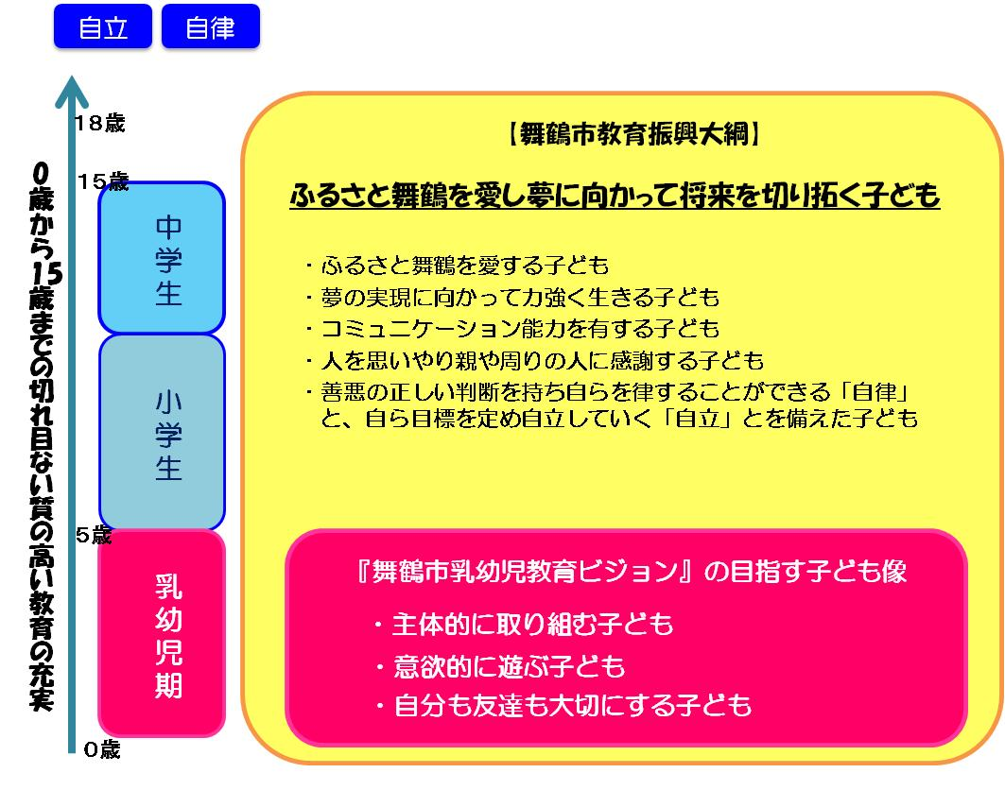

舞鶴市教育振興大綱
「ふるさと舞鶴を愛し 夢に向かって将来を切り開く子ども」を育てるため、「０歳から１５歳までの切れ目ない質の高い教育の充実」を図ります。
乳幼児期の学びの特徴
このうち、０歳から就学前の乳幼児期は、人格形成の基礎が培われる最も重要な時期であり、遊具や教材等の物的環境や、保護者や先生・友達等の人的環境、さらには自然や地域といった環境を通した豊かな遊びや生活の中で、小学校以降の学びや育ちの土台となる、好奇心や探究心、思考力、がんばる力や自己主張・自己統制力等、認知的スキルや社会情動的スキル（学びに向かう力）を身に付けていきます。
例。＜色水遊び＞
植物をつぶすと色がでることに気づいたり、いろいろと試すことで材料によって色が違うことや、混ぜると別の色があること、同じ色でも濃淡があることなど理科的な要素に気づき、好きな色を作るために工夫をしたり、また、発見したことやできた色水を保育者や友達に見せて、伝えあうことで表現方法や言語等が育ちます。
そこからジュース屋さん等ごっこ遊びへと発展していけば、役割を決めたり、お客さんとのやりとりをしたりとさらに人との関わりが生まれ、コミュニケーション力が必要となります。売れるように工夫してちらしを作ったり、「○個ちょうだい」「○円です」などのやりとりをしたりと、文字や数への興味も自然に生まれてきます。
発達の段階の違い
こうした、学ぶということを意識しているわけではないが、楽しいことや好きなことに集中することを通じて、様々なことを学んでいく遊びの中での学びが「学びの芽生え」です。
そして、学ぶということについての意識があり、小学校における各教科等の授業を通した学習が「自覚的な学び」です。
幼児期に、学びの芽生えが育っていき、それが小学校に入り、自覚的な学びへと成長していく。幼児期から児童期にかけての時期は、学びの芽生えから次第に自覚的な学びへと発展していく時期です。（文部科学省「幼児期の教育と小学校教育の円滑な接続の在り方に関する調査研究協力者会議」報告書）
この発達の段階の違いを踏まえ、乳幼児期に大切にしたいことを明確にし、小学校以降の学び・育ちにつなげるため、乳幼児教育ビジョンにおいては、特に乳幼児期を通して育てたい子ども像を示すものです。
「舞鶴っ子」育成プラン
また、子育ての第一義的責任を有する保護者とともに、地域全体で子育ての喜びを分かち合えるように、本市の子ども・子育て支援の方向性を示した「夢・未来・希望輝く『舞鶴っ子』育成プラン」にある「自分自身を愛し、他の人を愛し生まれ育った地域を愛する『舞鶴っ子』」を育てるため、主に、家庭教育と両輪となって重要な役割を果たす、就学前の乳幼児教育を担う保育所・幼稚園等及び乳幼児教育に携わる行政が大切にし、取り組むべき役割を示します。

（２） 期 間 ３年（平成２８年度～３０年度）
２６年度 | ２７年度 | ２８年度 | ２９年度 | ３０年度
「新たな舞鶴市総合計画」
「舞鶴市教育振興大綱」
「舞鶴市乳幼児教育ビジョン」
３ 育てたい子ども像
（１） 育てたい子ども像
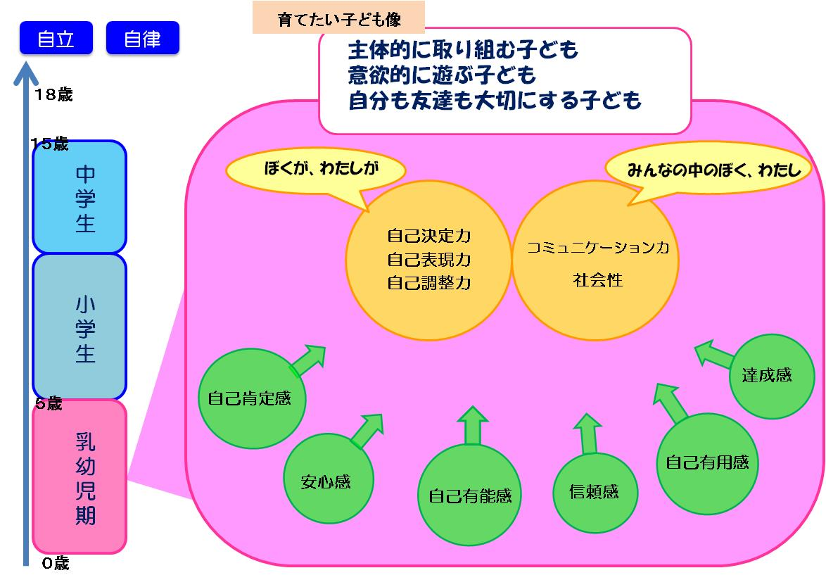

主体的に取り組む子ども
自分で考え、判断し、行動する（自己決定）、また、自分の思いや考えを伝える（自己表現）、集中し、根気強く取り組み、工夫し、見通しを持つ（自己調整）等、自らが主体となり、遊びや生活等すべてにおいて主体的に取り組む子どもを育てます。

意欲的に遊ぶ子ども
興味や関心を持って、様々な物や人、自然事象等（環境）と関わりながら、意欲的に遊ぶ子どもを育てます。

自分も友達も大切にする子ども
自らの主体性を尊重され大切にされた子どもは、自分も大切にし、友達の主体性も尊重し、大切にすることができます。友達との遊びや体験の中で、人と関わりながら、社会性やコミュニケーション力を身につけ、自分も友達も大切にする子どもを育てます。

「ぼくが、わたしが」とは…主体的・意欲的な自分
「みんなの中のぼく、わたし」とは…友達や集団の中の主体的・意欲的な自分

（２） 育てたい力・気持ち
「ぼくが、わたしが」という主体的・意欲的な自分を育てるために、「自己決定力」「自己表現力」「自己調整力」の３つの力を育みます。
◆ 自分で考え、判断し、行動する力「自己決定力」
◆ 自分の思いや考えを伝える力「自己表現力」
◆ 集中し、根気強く取り組み、工夫し、見通しを持つ力「自己調整力」
友達や集団の中の主体的・意欲的な「みんなの中のぼく、わたし」を育てるために、「コミュニケーション力」「社会性」の２つの力を育みます。
- あいさつをする、感謝や謝罪等の自分の気持ちを伝える、相手の話を聞くという
「コミュニケーション力」
- ルールや約束を守ろうとする規範意識や、他者を認める、友達への思いやり、
自己コントロールする「社会性」
そして、「みんなの中のぼく、わたし」が、共通の目的に向けて友達と協力し合いながら、協同的に遊ぶ体験を通して、学びに向かう力（意欲、集中力、持続力等）を育てていきます。
これら「ぼくが、わたしが」、「みんなの中のぼく、わたし」は行きつ戻りつ、相互作用し合いながら育っていきます。そして、様々な物や人、自然等に興味・関心を持ち、関わり意欲的に遊ぶ子どもを育てていきます。
「ぼくが、わたしが」「みんなの中のぼく、わたし」の力を育む基盤となる気持ちは、
「安心感」「信頼感」「達成感」「自己肯定感」「自己有能感」「自己有用感」です。
- 安心できる居場所で「安心感」を抱くこと
- 信頼できる人と過ごす中で「信頼感」を持つこと
- 自分のやりたいことをやる中で「達成感」を感じること
- 自分のことが好きと感じる「自己肯定感」
- 自分もできる、やればできると感じる「自己有能感」
- 自分が人の役に立った、人から認められたと感じる「自己有用感」
（３） 土台となる～「愛着形成」「健康なからだとこころ」「基本的生活習慣」
これらの土台となるのは、身近な大人との絆や信頼を結ぶ「愛着形成」、体力、集中力、持続力等遊びや生活すべてを支える「からだ」と「こころ」、そして、衣服の着脱や排泄等の身辺自立や早寝早起き、バランスのとれた食事、睡眠等の「基本的生活習慣」です。
この３つは、生きる力を育む土台でもあります。将来、自分で生きていく、自分で考えて行動していくという二つの「自立・自律」に向けて大変重要です。

４ 質の高い教育の充実
「育てたい子ども像、育てたい力・気持ち」で示した姿を実現するためには、家庭・地域・保育所・幼稚園・小学校・中学校・行政等、子どもを取り巻く全員が認識を共有し、取り組む必要があります。ここでは、乳幼児教育の実践において大切にしたいことや、乳幼児教育の資格や免許を持つ専門家として、保育所・幼稚園等から家庭や地域、小学校、中学校等に発信・連携していくことの重要性について示していきます。
（１）乳幼児教育で大切にしたいこと
① 主体性の尊重 「ぼくが、わたしが」
第２章３（２）「育てたい力・気持ち」でも示しているように、「ぼくが、わたしが」という自分を育て るために、日々の生活や遊びの中で、自分で考え判断して行動する自己決定力、自分の思いや考えを伝える自己表現力、集中し、根気強く取り組み、工夫し、見通しを持つ自己調整力を育みます。
- 自分で考えて判断し、行動する
- 自分の思いや考えを伝える
- 集中し、根気強く取り組む
- 自分なりに考えて工夫する
- 見通しを持って生活し、遊ぶ
子どもの主体性とは、自分で考え、判断し、行動することそのものです。周囲の人に自分で考えたことや決めたことを伝えることで、自己実現し、より意欲を持って行動します。
興味・関心のある好きな遊びをすることで、自分がやりたいからこそ、集中して根気強く取り組んだり、自分なりに工夫したりします。そして、自分なりに「○○になりたい」「○○になるだろう」と目的や見通しを持って生活し、遊ぶことができます。
このような子どもの主体性を育てるために必要な周囲の大人のかかわりを示します。
～大人のかかわり ～
- 子ども一人ひとりを理解する
- 子どもの思いや言葉を受け止める ほめる
- 個性を認め、伸ばす
- やりたい気持ち（意欲）を尊重する
- 自分で行動をおこすような声かけや関わりをする
- 大人がモデルになる（あいさつ、マナー等）
子ども一人ひとりを理解する
子どもの思いや言葉を受け止める ほめる
たった一人のかけがえのない存在として「あなたはあなたでいいんだよ」と、ありのままを受け止めることや、その子どものよいところを見つけ、ほめることで自己肯定感を高めます。ほめられることで、子どもは「自分もできる、やればできる」という「自己有能感」を感じ、自信も持つようになります。また、子どもの言葉に耳を傾けることや応答的にやりとりをすることで、子どもが自分から思いや考えを話すことにもつながります。

個性を認め、伸ばす
このように、周囲の大人が、一人ひとりの子どもへの理解を深め、個々の個性やよいところ、得意なところを伸ばすように関わることが大切です。
また、子ども自身が「自分はできない」、子ども同士でも「この子はできない」というイメージの定着を避けるためにも、周囲の大人が一人ひとりの子どもを肯定的にとらえることが必要です。一人ひとり違っていい、いろんな子がいて楽しいと感じられる 乳幼児教育を目指します。
やりたい気持ち（意欲）を尊重する
子どもは、興味や関心を持つと「やりたい」「やってみたい」と自分から関わろうとします。
【０～１歳の頃】
０～１歳頃の赤ちゃんであれば、周囲のものに興味・関心を持ち、手を伸ばし、触ったり、口に入れたりして関わろうとします。そこには、興味・関心ややりたい気持ち（意欲）の芽生えがあり、その気持ちを尊重することが意欲を育てます。
【２～３歳の頃】
２、３歳の子どもであれば、大人のすること、年長児のすることを何でもやりたがります。「やってみたい」と感じた時に、できないから、無理だから、危ないから「ダメ」と止めるのではなく、できなくても「やってみる？」、難しいけれど「いっしょにやってみようか？」、危ないけれど「○○は危ないから大人がするけど、○○はやってみる？」と、やりたい気持ちを先ずは受止めることが、次への意欲へとつながります。また、やりたいことが自分なりにうまくいき、満足でき、周囲の人にほめられることで達成感も得られます。
【４～５歳の頃】
４、５歳の子どもは、大人のしていることを見て「やりたい」と、よくお手伝いをしてくれます。手伝ってもらうことで「ありがとう」と感謝され、誰かの役に立つことがうれしいという気持ちを育て、そして、「人の役に立つ自分、人に認められる自分」という「自己有用感」を感じることができます。
「誰かのために…」という気持ちを育むには、何でもやりたい、やってみたい乳幼児期にこそ適した時期と言えます。
「誰かのために…」という気持ちは、将来、地域やふるさとのために役立ちたいという気持ちにもつながります。
自分で行動をおこすような声かけや関わりをする
また、自分で考えて、行動するためには、周囲の大人の指示や命令の言葉で行動するのではなく、子ども自身が気付けるような関わりや声かけが必要です。
周囲の大人は、言い過ぎない、答えを言わず待つ、自分で気付けるようなヒントを与えるなどの一歩引いた関わりが必要です。時には、間違っていたとしても、自分で気付くまで見守ることも必要です。失敗は、自分で気付き、考えるチャンスでもあります。周囲の大人の勝手な期待（成功、結果等）を押し付けるのではなく、子どものやりたいことを一緒に見つけてやり、応援することが大切です。

大人がモデルになる（あいさつ、マナー等）
子どもが大人のしていることをやりたがるということは、子どもは大人をよく見ているとも言えます。年上の人に対する憧れと信頼の気持ちを持って大人を見ています。
「おはよう」等のあいさつ、「ありがとう」の感謝の気持ち、「ごめんね」の謝罪の気持ちは大人がモデルとなって、子どもに示していかねばなりません。子どもにだけマナーやルールを強要しても身にはつきません。周囲の大人自身が、ルールや約束、マナーを守るモデルになることが大切です。
② 主体性の尊重 「みんなのなかのぼく、わたし」
主体的・意欲的な「ぼくが、わたしが」の自分を育て、友達や集団の中の主体的・意欲的な「みんなのなかのぼく、わたし」を育てるために、あいさつをする、感謝や謝罪等の自分の気持ちを伝える、相手の話を聞くという「コミュニケーション力」、ルールや約束を守ろうとする規範意識や、他者を認める、友達への思いやり、自己コントロールする「社会性」を育みます。
- 自分の思いや考えを話す、相手の思いを聞く、話し合う
- 集団の中の一人として自分も友達も互いに認め合う
- ルールや約束を守ろうという気持ち（規範意識）を育てる
- 折り合いをつけたり、我慢したり、自分の気持ちをコントロールする
自分の思いや考えを話す
自分の思いや考えを話すには、先ず、聞いてくれる相手が必要です。言葉の出始める１歳半 ～３歳頃は、特に周囲の大人が、子どもの言葉に耳を傾けてやり、応答的にやりとりすることがとても大切です。
伝えたい人がいるから、聞いてくれる人がいるから、応えてくれる人がいるから、子どもは話そうとするのです。相手がわかってくれた、聞いてくれた、だから、自分の思いが言えてよかったという気持ちを育むことが大切です。この伝えたい気持ちはコミュニケーション力の土台でもあります。
相手の思いを聞く、話し合う
反対に、相手の思いや話を聞くということは、自分が聞いてもらったという経験や体験がなければ、難しいことです。自分の思いや考えを話したり、相手の思いを聞いたり、話し合いの機会を持つことが必要です。 保育所・幼稚園・家庭・地域等様々な場面で、人と関わり、話し合う機会を持つことが重要です。
集団の中の一人として自分も友達も互いに認め合う
①主体性の尊重「ぼくが、わたしが」の項目で、「子ども一人ひとりを理解する」 「受け止める ほめる」 「個性を認め、伸ばす」といった大人の関わりについて述べました。そのベースがあるからこそ、保育所・幼稚園での友達同士や集団の中で自分も友達も受け入れられ、自分の思いや考えが伝えられ、お互いが認め合えます。
一人ひとりのよいところや得意なこと、発見したことや行動したことがみんなの中で認められるように、周りに発信することが大切です。また、みんなの中で役立つ自分（自己有用感）や、やればできる自分（自己有能感）を感じられるように、一人ひとりが輝く場面をつくっていくことも大切です。
ルールや約束を守ろうという気持ち（規範意識）を育てる
保育所・幼稚園での友達同士や集団生活の中には、ルールや約束があります。ルールや約束があることは理解していても、それを守れるかどうかは年齢発達や個人差によるところもあります。しかし、守ろうという気持ち（規範意識）を育てることは重要です。

大人に決められたルールや約束よりも、自分たちで話し合って決めたことの方が主体的に意識もでき、より守ろうとします。ルールや約束を守ることは気持ちがいい、守ることで友達との遊びもより楽しくなるという経験を積むことが大切です。この時期には、ルールを守らないと罰則を受ける、ペナルティーが科せられるというより、守ることでほめられ認められ、どうしたら守れるかみんなで考えることの方が大切です。
折り合いをつけたり、我慢したり、自分の気持ちをコントロールする
また、集団の中でのけんかやトラブルはチャンスととらえ、相手の気持ちに気づき、よいこと悪いことを判断する機会にすることも大切です。
けんかやトラブルの中で、自分の気持ちに折り合いをつけたり、我慢をしなければならない経験をすることは大切です。人に強要されて我慢するのではなく、自分で気持ちをコントロールすることが重要であり、その機会をつくることで徐々に身についていくものです。反対にその機会がなければ、自分の気持ちをコントロールすることそのものが難しくなります。

③ 遊び・環境・体験
【遊び】
- 夢中になって遊び込む
- 目的や見通しを持って遊ぶ
- 昨日、今日、明日につながる遊び
子どもにとっての遊びとは、単なる休憩や休みの時間ではありません。乳幼児期の遊びとは、主体的な遊びであり、子どもが夢中になり、集中して遊ぶことを指しています。そのためには、毎日繰り返し遊ぶことで遊び込み、そこから新たな発見があり、子ども自身が考え工夫し、遊びが変化していきます。そこに友達や環境（人やもの）が関わります。
「明日は○○をして遊びたい」昨日、今日、明日と遊びがつながり、「今度はこうしてみよう」「○○したら○○になるかな？」と目的や見通しを持って遊ぶことが大切です。
【環境】～夢中になって遊ぶための～
◆ 子どもが思わず関わりたくなるような環境
◆ 子どもの興味や関心を起点とした意図的な環境
◆ 自然を取り入れた環境
◆ ３つの間（空間、時間、仲間）
また、遊びが主体的であるためには、子ども自身が「やりたい」と感じる遊びでなければなりません。子ども一人ひとりが何に興味・関心を持っているか、保育者は子どもをよく見ること、子どもの思いに寄り添うことが必要です。そして、子どもの興味や関心に基づき、「ねらい」を持って環境と時間を設定することが大切です。
環境には、自然を多く取り入れることで、より多様な遊びが展開され、発見や気付き、学びをもたらします。特に、日本には四季があり、季節ごとに環境が変化し、その時々の遊びが生まれてきます。
また、遊びには、「3つの間（空間、時間、仲間）」が大切な要素でもあります。遊べる空間と、十分な時間、そして仲間＝友達の「3つの間」は、遊びには欠かせないものです。

【体験】
- 見る、触る、聞く、におう、食べる…五感を使った直接的な体験
- 与えられた体験よりも、好奇心・探究心を発揮できる体験
- 自分で「できた」みんなで「できた」という成功体験
- 失敗体験から「どうしたらいいか」考え、次へつなげる
見る、触る、聞く、におう、食べる…五感を使った直接的な体験
乳幼児期には、五感（視覚、触覚、聴覚、嗅覚、味覚）を通じて、直接的な体験をすることが大切です。乳幼児期は、「初めて」見るもの、「初めて」触るもの…様々な「初めて」の体験があります。この体験の中に様々な学びがあり、直接的な体験こそが、後の概念的な学び（文字や言葉から学ぶ）に大きく影響しています。
与えられた体験よりも、好奇心・探究心を発揮できる体験
乳幼児期には、周囲から与えられた体験よりも、自らが主体的・意欲的に「なんだろう」「なぜだろう」と興味・関心を示し、「知りたい」「調べたい」と探究する体験の方が、得られる学びが多くあります。また、自然とかかわる体験は、より好奇心・探究心を発揮できる体験となり、学びも深まります。
自分で「できた」みんなで「できた」という成功体験
また、体験の質は違いますが、乳幼児期には、成功体験も失敗体験もどちらも大切な体験です。失敗は、考える、工夫するチャンスでもあり、やり直すことで、新たな成功が生み出されます。
失敗体験から「どうしたらいいか」考え、次へつなげる
周囲の大人は、失敗しないようにと先回りして口も手も出してしまいがちですが、見守ることも必要です。大人がしてしまえば簡単なことですが、失敗した自分も受け入れながら、あきらめずに挑戦しようとする機会を奪うことになりかねません。また、反対に成功体験がなければ、失敗の後のやる気にはつながりません。
しかし、どんなにがんばっても難しいこともありますので、結果ではなくがんばったことや挑戦する気持ちをほめることが大切です。自分が成功した時も、友達といっしょに成功した時も、みんなで喜び合えるとより達成感を感じることになります。
乳幼児期には、このような遊びや体験を時間にとらわれることなく、経験することが大変重要です。

④ 健康なからだとこころ、基本的生活習慣
３（３）にもあるように「健康なからだとこころ」「基本的生活習慣」は、育てたい子ども像の土台となるものです。
【健康なからだとこころ】
- 体を動かして遊ぶ
- 遊びの中で多様な動きを経験する
- 意欲的に生活し、遊ぶ
【幼児期の運動の現状から】
幼児期運動指針（文部科学省 平成24年3月）によると、ボール、すべり台等の運動遊びは年々減少傾向にあり、反対にお絵かき、ブロック等の体を動かさない遊びは増加傾向にあることが報告されました。
その他にも、外遊びの時間が減っていることや、遊びにおける絵本・テレビ・ビデオの割合が10年で2倍になっていることや、3歳までの時期に積極的に体を動かす遊びをしていないことが報告されています。
このことから、子どもの体力・運動能力の低下、自分の体の操作が未熟になっていることが記されています。
市民アンケート調査からも、家庭における遊びの中で「自然の中で遊んでいる」「公園で遊んでいる」という項目において、低い数値となっており、舞鶴でも外で体を動かす機会は少なくなっていることが伺えます。
体を動かして遊ぶ
遊びの中で多様な動きを経験する
幼児期運動指針（※資料⑥）にあるように幼児期は、運動機能が急速に発達し、多様な動きを身につけやすく、生涯にわたる運動全般の基本的な動きを身につける時期です。
体を動かす遊びには、特定のスポーツ・運動のみを続けるよりも多様な動きが含まれており、夢中になって遊び込む中で総合的に身につくものです。トレーニングのように特定の動きばかり、繰り返すのではなく、子どもが自発的に様々な遊びを体験することが大切です。
また、体力・運動能力には、年齢発達の差や個人差も大きいことからも、発達に合わせた運動遊びをすることが重要です。
体を動かすことが楽しい、気持ちいいという体験をし、自分から体を動かそうとする意欲を育てることが大切です。
意欲的に生活し、遊ぶ
保育所・幼稚園等では、子どもが自分から体を動かしたくなるような環境を整えることや、子どもの興味・関心から楽しいと感じられる運動遊びを取り入れるようにする必要があります。
また、外遊びの時間が長い幼児ほど体力が高い傾向にあるとの結果（「体力向上の基礎を培うための幼児期における実践活動の在り方に関する調査研究（文部科学省）」）からも、遊びの空間・時間を十分に取ることも重要です。また、そこでいっしょに遊ぶ友達の存在は、欠かせません。運動遊びを通じて、社会性やコミュニケーション力も身につける機会もなります。
舞鶴は、自然も豊かであり、海、川、山等の自然の中での体験や、外で遊ぶ機会を多く持つことで様々な動きを経験していくことが大切です。
生活の中で、美しいものにふれ、心を動かし、イメージをふくらませる機会を持つことが、豊かな感性やこころを育てることにつながります。

【基本的生活習慣】～家庭と一緒に～
- 早寝・早起き 十分な睡眠
- 楽しい、おいしい食事
- 身辺自立（排泄、衣服の着脱 等）
早寝・早起き 十分な睡眠
市民アンケート調査からは、就寝時間が遅い傾向が見られ、夜型の生活が見えてきました。また、起床時間は遅くないことからも睡眠時間が短い傾向が見られました。子どもの成長・発達にとって睡眠は、欠かせないものです。
私たちの脳では、膨大な数の神経細胞が働き、様々な情報の処理や思考を行っています。睡眠は、単に体の疲れをとるためだけでなく、脳、特に大脳を休ませるという積極的な意味があります。また、睡眠中には、体の調節や成長に必要な各種ホルモンがさかんに分泌されることや、睡眠が免疫力を高めることが知られています。
このように、睡眠は、人間が生きていく上で必要であり、また子どもの健やかな成長のためにとても大切な営みです。心身の健康の維持、増進と適切な睡眠をとることの大切さを伝えていく必要があります。（参考：公益社団法人日本小児保健協会 子どもの睡眠に関する提言 平成13年）
楽しい、おいしい食事
食べることは生きることであると同時に、おいしく食べる、楽しい経験のひとつでもあります。食育基本法（内閣府 平成17年）にも「子どもたちに対する食育は、心身の成長及び人格の形成に大きな影響を及ぼし、生涯にわたって健全な心と身体を培い豊かな人間性をはぐくんでいく基礎となるものである。」とあるように、毎日の食事はすべての基本です。
早寝早起きや食事の習慣は、各家庭の生活リズムや習慣と大きく関わっています。しかし、同時に保育所・幼稚園等での日中の過ごし方も、子どもの1日の生活を考える上で大変重要です。
体を十分に動かして、意欲的に遊ぶことでおなかもすき、何でもおいしく食べることができ、そして、心身の疲れを休めるために心地よい眠りにつくことができます。子どもが安心して眠ることのできる環境や楽しく食事できる環境、子どもの年齢にふさわしい1日の生活を家庭や保育所・幼稚園等と一緒につくっていくことが大切です。
また、保育所・幼稚園等では、菜園活動やクッキングを通じて、食材を育てるところから、作る、食べるという食の一連の体験をすることも大切です。また、離乳食や手作りおやつの作り方等、食に関する情報を発信することも大切です。
身辺自立（排泄、衣服の着脱 等）
２～３歳頃は、歩行、言葉の獲得等大きく成長する時期でもあり、自分のことが自分でできるようになる自立に向けた大切な時期でもあります。何でも「イヤ」「自分で」という自己主張や自我が芽生えてくる時期でもあります。衣服の着脱や食事等、自分一人でうまくできなくても「自分で」と、やってみようとします。
４（１）①「主体性の尊重」にもあるように、否定するのではなく、放っておくのでもなく、見守り、時にはアドバイスしながら、自分でという気持ちを育てていくことが大切です。手をかけすぎても、かけなさすぎてもよくありません。
排泄の自立は個人差もあり、一人ひとりに合わせて家庭や保育所・幼稚園等と一緒にすすめていくことが大切です。
⑤ 安心・安定～愛着形成～
- 大人との愛着形成・信頼関係
- ありのままを受け止める
- 安心・安定できる居場所
大人との愛着形成・信頼関係
愛着とは、人と人との間で形成され、相手と一緒にいることを望み、一緒にいることで大きな安心感、満足感を感じられる関係と言われています。愛着には、自分が働きかけると相手が応えてくれ、心地よさを与えてくれるという「相互的な関係」と、自分は周囲に温かく受け入れられているという「情緒的満足感」、だっこやスキンシップ等の「身体接触的関係」という要素が不可欠です。
子どもの心の健全な発育のためには適切な「愛着」形成が重要であり、将来にわたる人への信頼感の出発点になります。
愛着形成や信頼関係は、０歳の赤ちゃんと特定の大人との関係が出発点となります。赤ちゃんがおなかがすいた時、眠たい時、触れてほしい時…要求を満たし、心地よさを与えてくれる、安心感を与えてくれることが大切です。そこから、周囲の大人や友達へと人との信頼関係は広がっていきます。
ありのままを受け止める
周囲の大人との信頼関係を深めるためには、信頼されていることが子どもに感じられるように見守ることや、「失敗しても大丈夫」「間違えてもいいんだよ」と受け止めることや、安心して何でも言える雰囲気づくりなど、 ４（１）①「主体性の尊重」における～大人のかかわり～で述べられている内容を大切にする必要があります。
安心・安定できる居場所
家庭では、一緒に遊ぶ、子どもとの会話を心がける、ほめる、時間は短くてもふれあう機会（手をつないで歩く、抱っこをする等）を持つなど、各家庭に合ったつながりが大切です。
また、保育所・幼稚園等では、一人ひとりの子どもの思いや言葉を受け止め、保育者との愛着・信頼関係を築き、子どもが安心して過ごせる居場所となることが大切です。

⑥ 支援の必要な子どもの乳幼児教育
- 一人ひとりの発達やニーズに合わせた関わりや環境整備
- 支援の必要な子どもと一緒に生活することで、個性を認め合い、育ち合う集団づくり
- 就学先へのスムーズな移行
一人ひとりの発達やニーズに合わせた関わりや環境整備
保育所・幼稚園では、一人ひとりの子どもの成長・発達を促すための教育・保育が行われています。個々の発達やニーズに合わせて、担任以外に支援員を配置する、個々に合わせた個別の支援計画を作成する、環境を整備する等の支援をすることは大切なことです。
現在、舞鶴市では保育所・幼稚園の子どもの発達を支援するため、保育所・幼稚園へ子どもの発達に関わる専門職が巡回し、支援方法や支援員の配置について助言する「にじいろ個別支援システム」を実施しています。また、保育者・教員等への研修も行っています。子どもたちが、保育所・幼稚園で安心して過ごせるよう、支援しています。
支援の必要な子どもと一緒に生活することで、個性を認め合い、育ち合う集団づくり
支援の必要な子どもを含めた集団の中で過ごすことは、多様な人や価値観にふれる貴重な機会にもなります。それぞれの個性が尊重され、支援の必要な子どもも集団の一員として、必要な存在として認められるような集団をつくることが大切です。そのためには、４（１）①「主体性の尊重」にあるように周囲の大人が、一人ひとりの子どもへの理解を深め、個々の個性やよいところ、得意なところを伸ばすように関わることが大切です。
就学先へのスムーズな移行
また、保育所・幼稚園には、発達支援コーディネーターを置き、中心となって、関係機関への 連携や園内での共有を図っています。子どもの育ちや支援方法を就学先へつなぐことも大変重要です。個別の支援計画を引き継ぎ、必要に応じて、入学式や授業を事前に体験するなど、個々に応じて対応することも必要です。切れ目のない支援をするためにも、小学校との連携はより強化する必要があります。

～家庭と一緒に～
- 子どもの発達に対する正しい理解
- 支援方法の共有
- 関係機関との連携
保育所・幼稚園等では、専門的な機関と連携し、子どもの発達や障がい等への正しい認識を深め、一人ひとりに合わせた関わりをする必要があります。そのためには、園内の保育者や家庭と共有し、周囲への理解を深めるために発信することが大切です。特に、不安を抱えている保護者には、一緒に子育てをしていくパートナーとしてサポートしていくことが大切です。
また、保育者は、発達に関する研修等、常に研修を受け、保育者全員が発達の理解や支援方法の取得等のスキルアップをする必要があります。

⑦ 行事
- 子どものための行事 ～子どもの興味・関心、生活、遊びからつなげる～
日本には、伝統的な行事や季節ごとの行事があり、保育所・幼稚園では、節目ごとに取り入れているところが多くあります。行事は、非日常的な活動ではありますが、日常的な活動が行事に向けての準備だけに追われてしまうことは、本来の子どもの生活や遊びからかけ離れてしまいます。
行事には、本来の行事の意味や願いを子どもたちに伝えたり、家庭と共有したりすることで、日常の活動や生活に潤いを与えるという意義があります。
行事は、毎年同じ内容ではなく、日々の遊びや子どもの興味・関心から行事のテーマや取り組みを決めていくことが大切です。また、子どもたち自身で考え、試行錯誤する時間を持ち、子どもたちが協同的に作り上げていく過程そのものを大切にする必要があります。
結果や出来栄えだけが重視される、見せるためだけの行事ではなく、その過程やその中で生まれる学びの重要性を発信していく必要があります。

⑧ 舞鶴オリジナル～舞鶴が好き～
- 舞鶴が好き
- ふるさと舞鶴のよさを知る
- 大人になって、ふるさと舞鶴のよさを語れるように
舞鶴の自然や歴史、文化、特産等、舞鶴らしさを乳幼児期から体験として知っておくことは大切です。大人になって、住んでいる人はもちろんですが、舞鶴を離れた場合でも「舞鶴」のよさを語り、感謝できる、そんな舞鶴が好きな人に育てていくことが大切です。
保育所・幼稚園等では、地域の人、物、場所とふれあい、地域のことを知る「ふるさと活動」に取り組むことも大切です。また、舞鶴の海や川、山で遊ぶ自然とふれあう体験は、乳幼児期にこそ必要な体験といえます。農業者や漁業者との交流を通じて、菜園活動や食育活動に取り組むことも大切です。地域に伝わる昔話を地域の方から聞くなど、舞鶴らしい取り組みをすすめていきます。

⑨ 保育所保育指針・幼稚園教育要領を基本に～5領域、発達～
【 ５領域 】
保育所保育指針・幼稚園教育要領において示されている教育・保育の内容は、「健康」「人間関係」「環境」「言語」「表現」の５領域を基本としています。保育所・幼稚園での教育・保育は、５領域を基本とし、環境を通じた遊びや体験の中で教育・保育が行われます。
保育所保育指針・幼稚園教育要領における遊びとは、信頼・安心できる場所で、子どもの興味や関心を起点とした環境を整え、子どもが主体的に活動するものと位置付けられています。子どもにとって主体的な遊びは、単なる休憩や休み時間ではなく、遊びの中の学びそのものなのです。
【発 達】
また、乳幼児期の成長・発達は、生涯の中で最も著しく、特に脳の神経系の発達は５歳までにその80％が成長するとも言われており、身体的発達、心理的発達を含めて、その発達を理解することは重要となります。心身ともに健やかな成長・発達を促すには、乳幼児期の発達の段階を十分に理解し、年齢に応じた発達を踏まえた教育・保育がされなければなりません。もちろん、発達には個人差があり、個々に応じた配慮が必要です。

（２） 切れ目のない教育で大切にしたいこと（連携）
① 保育所・幼稚園等、小学校、中学校の連携
０～１５歳を見通した切れ目のない教育において、保育所・幼稚園等、小学校、中学校では、どのような連携が大切であるか、その方向性を示します。学校教育のところでは、小中一貫教育に向けた提言がされ、学力のさらなる充実と向上、学校生活へのスムーズな適応に向けて動き出しています。
- 小学生、中学生が保育所・幼稚園等の子どもたちとふれあい、交流する
- 保育所・幼稚園等、小学校、中学校の枠を超えて、日頃から子どもの様子やお互いを知る
小学生、中学生が保育所・幼稚園等の子どもたちとふれあい、交流する
避難訓練、職場体験、家庭科の授業等の行事を通じて、小学生・中学生が保育所・幼稚園等の子どもとふれあい、交流する機会をつくることが大切です。
少子化の影響により、地域や家庭で異年齢の子どもとふれあう機会が減少していることからも、小さな子どもとふれあう機会は大変貴重です。親になっていく次世代の中学生にとって、赤ちゃんや子どもと遊び、ふれあうことは大切です。また、自己を確立していく思春期の子どもたちにとって、小さな子どもに頼られることによって、必要とされる自分を意識することもでき、自己肯定感を高めることにもなります。
乳幼児期の子どもたちにとっても、同様に、地域や家庭で異年齢の子どもとふれあう機会が減少しており、大きいお兄さん・お姉さんとふれあうことで憧れの気持ちや親近感を持つことができます。
保育所・幼稚園等、小学校、中学校の枠を超えて日頃から子どもの様子やお互いを知る
そのためには、中学校区ごとに連絡会を設置するなど、それぞれの立場や違いを超えて、普段 から、地域の保幼小中の保育者・教員等が情報交換や交流することが必要です。また、保育者・教員等が合同で研修を受けることで、互いの教育の方法を知り、相互理解することも大切です。

② 保育所・幼稚園等、小学校の連携
平成２０年３月に保育所保育指針、幼稚園教育要領、小学校学習指導要領（※資料⑦）において、保育所・幼稚園・小学校の接続・連携について明記されました。それを受けて、「幼児期の教育と小学校教育の円滑な接続の在り方について（報告）」（以下、「接続の在り方報告」という。文部科学省 平成２２年）により、実施状況や課題等が報告され、舞鶴市内でも保育所・幼稚園等、小学校の連携活動が行われており、研修等を実施しながら、少しずつ前進しているところです。
保育所・幼稚園等、小学校の連携には、「子どもの育ちをつなげる」「連携活動」「乳幼児教育と学校教育をつなげる」の３つの視点があります。
【子どもの育ちをつなげる】
- 子どもの発達や育ちに合わせた接続
- 新しい世界（学校）への期待や意欲を育てる
- 小学校の先取りでもなく、保育所・幼稚園等の延長でもない…滑らかな段差
子どもの発達や育ちに合わせた接続
「接続のあり方報告」（※資料⑧）にあるように、幼児期から児童期の発達を理解した上で、それぞれの子どもの発達や育ちを基本とした接続が大切です。幼児期から児童期にかけての接続期は、それぞれの育ちの個人差もあり、経験の差もあることからも、幼児期の教育の方法を取り入れることが必要です。
保育所・幼稚園では、保育要録・指導要録を小学校へ送付することが保育所保育指針・幼稚園教育要領に明記されていることから、子どもがどのように育ってきたか？どのような経験をしてきたか？など、一人ひとりの育ちや経験をつないでいくことが大切です。
新しい世界（学校）への期待や意欲を育てる
小学校の先取りでもなく、保育所・幼稚園の延長でもない…滑らかな段差
子どもにとって小学校へ行くことは、不安や戸惑いもありますが、期待も大きいものです。小学校と保育所・幼稚園等の学び方の違い（遊びの中の学びから教科学習、緩やかな生活から時間で区切られる授業等）からくる不安は、段差を小さくする必要があります。また、保育所・幼稚園等で年長児として活躍してきた子どもたちが１年生になった途端、できないことを前提として、最年少として扱われるという段差も解消するべきです。

しかし、段差は全くない方がよいのではなく、新しい世界への期待や「自分は大きくなったんだ」という自覚を大切にし、乳幼児期につけた力が発揮できる滑らかな段差は必要です。小学校の先取りでもなく、保育所・幼稚園等の延長でもない、滑らかな段差が必要です。
また、市民アンケート調査からも、「学校へ行ってちゃんと話が聞けるか不安」「字を読んで書けるよう教えてほしい、自宅学習だけでは不安」「いじめが心配」等、小学校へ就学する際の保護者の不安の声が聞かれています。保護者の不安を解消するためにも、接続期の子どもの発達を正しく理解し、家庭や地域に発信していく必要があります。
【連携活動】
- 年長児と１年生が生活科等を通じて連携をする
- それぞれの「ねらい」を持った連携活動
- お互いに意義のある「互恵性」のある活動
年長児と１年生が生活科等を通じて連携をする
接続の在り方報告（※資料⑨）にもあるように、児童期の教育（各教科等から自覚的に学ぶ）と幼児期の教育（遊びを通じて総合的に学ぶ）には、発達の段階を考慮して大きな違いはありますが、接続期においては、直接的・具体的な対象とのかかわり（人とのかかわり、ものとのかかわり）を重視している点で共通しています。
直接的・具体的な対象とのかかわりを重視した教科としては、生活科があげられます。生活科は、教科の性格上、他教科等と関連しており、幼児期の遊びや体験を通じて総合的に学ぶという教育の方法に近く、このことからも、保育所・幼稚園等の年長児と１年生が、生活科を通じて連携活動をすることが望ましいと考えられます。
それぞれの「ねらい」を持った連携活動
その際には、どちらか一方に合わせるのではなく、お互いが「活動のねらい」を持ち、その「ねらい」を達成する活動にしなければなりません。そのためにも、保育所・幼稚園等では、今、子どもが何に興味を持ち、どのような遊びや活動が展開されているかを事前に伝え合い、連携活動に活かすことが大切です。
お互いに意義のある「互恵性」のある活動
年長児がお客さんになってしまい、１年生が年長児のお世話をするというようなどちらかの一方的な活動ではなく、連携することにより、どちらにとってもより学びや育ちのある連携活動にすることが大切です。年長児にとっては、小学校への憧れや期待がふくらむような活動にし、１年生にとっては、自分のよさや成長を感じ、人と関わる力を育てる活動にすることが大切です。
小学校は、生活科の授業の計画の中で、また、保育所・幼稚園等は年間計画の中で連携活動を位置付け、１年を通じて連携活動が展開できるようにすること（カリキュラム化等）が大切です。また、地域や行事を通じての他の学年との交流や、園と学校というような交流・連携活動も大切です。

【乳幼児教育と学校教育をつなげる】
- 保育者・教員同士の話し合い、学び合い、相互理解
- 乳幼児期、児童期の発達を知る
- お互いの教育・保育の方法を知る～遊び・体験を通じて、5領域、教科～
保育所・幼稚園等、小学校の保育者・教員同士が、交流・情報交換、研究会を通じて、話し合い、学び合い、理解し合うことが必要です。乳幼児期・児童期の発達を知り、お互いの教育の方法を知り、保育所・幼稚園等は遊びの中の学びを小学校以降の教科で、小学校は教科を遊びや体験、5領域でとらえることも必要です。
また、乳幼児教育・学校教育、それぞれの教育を充実させることが、連携の充実にもつながります。
保育所・幼稚園等、小学校との連携をすすめるためには、行政のリーダーシップのもと、各保育所・幼稚園等、小学校をつなぐ仕組みを構築し、家庭や地域へも発信することが大切です。
（※資料⑩）

③ 保育所・幼稚園等と家庭・地域の連携
- 保護者とオープンな関係性を築き、パートナーとして共に歩む
- 保護者同士をつなぐ
- 保護者に乳幼児教育の中の育ちや学びを可視化し伝える
～結果ではなく、過程が大切 ～
- 地域の子育てに関わる各種団体との連携
保護者とオープンな関係性を築き、パートナーとして共に歩む
保育所・幼稚園等では、保護者を子育てのパートナーとして位置付け、その関係性を築いていく取り組み、仕組み作りが必要です。保護者が保育者に気軽に子育ての悩みが話せる関係性を築き、その機会を設け、話しやすい雰囲気をつくることが大切です。
また、保護者に子どもの成長・発達について正しく伝え、今後、発達上起こりうるトラブル等も、事前に知らせることで見通しを持ち、不安を取り除いていくことも必要です。家庭では見えにくい友達同士の中の子どもの様子や、その子どものよいところ、成長したところ等を発信し、家庭で子どもがほめてもらう機会をつくり、成長を共に喜び合えるように働きかけることも大切です。
そして、保育所・幼稚園等に関心を持ってもらうための工夫をし、保護者自身が主体的に関わってくれるように巻き込んでいくことも大切です。
保護者同士をつなぐ
また、保育所・幼稚園等の取り組みを通じて、保護者同士が横のつながりを深めることも大切です。この保護者同士のつながりを基本として、保護者自身も育ち合いながら、地域の中で０～１５歳の子どもを育てていくことにつながります。保育所・幼稚園等は、保護者同士のつながりのスタートでもあり、よりよい関係を築けるようにする必要があります。
保護者に乳幼児教育の中の育ちや学びを可視化し伝える～結果ではなく過程が大切 ～
そのためにも乳幼児教育の可視化が必要です。乳幼児教育は目に見えにくく、遊びを通じて学んでいることや、結果ではなくその過程で何を学んだかをおたよりやドキュメンテーション等の掲示物やホームページ等で保護者に発信し、理解を深めてもらうことが大切です。
地域の子育てに関わる各種団体との連携
保育所・幼稚園等の行事（夏祭り等）への地域の参加や、「ふるさと活動」における地域の協力・支援を得るなど、地域とのつながりや知恵、経験を活用していくことも大切です。民生児童委員等の地域の子育てにかかわる各種団体とも連携し、保護者の交流の機会を提供する等、地域における乳幼児教育をリードしていくことが大切です。

５ それぞれの役割
（１） 家庭・地域
【家庭】 ～すべての基本～
- 基本的な生活習慣の確立
- 人への信頼感の土台となる愛着形成
- 安心・安定できる居場所
子どもが健やかに成長・発達するためには、家庭が基本となります。基本的な生活習慣の確立はもちろん、家庭では、人への信頼感の土台となる愛着を形成し、子どもにとって安心・安定できる居場所となることが大切です。
また、地域の保育所・幼稚園等を子育てのパートナーとし、園の取り組みに参加する等、協力し合い、子育ての主体的となって子どもを育てていくことが大切です。
【地域】
- 家庭と共に子どもの育ちを支える
地域では、地域の人の温かいまなざしに見守られながら、子どもが育つような地域にしていくことが大切です。また、家庭の子育ての相談にのる等、家庭を支えていくことも重要な役割です。地域みんなで行える活動（ノーテレビウィーク、家庭の日等）に取り組む等、子どもだけでなく、世代を超えてつながり合える地域づくりが必要です。
子どもの育ちの連続性を考えた時に、家庭や地域との連続性も重要になってきます。世代を超えた英知を伝承し、創造していくような地域社会を目指すことにもつながります。
（２） 保育所・幼稚園等
～質の高い乳幼児教育の実施～
- 人材育成
- 乳幼児教育の知識や経験値の継承
- 質の向上に向けた研究・研修会への参加
- 公私、職種、校・園種の枠を超えた連携

- 家庭のパートナー
- 家庭・地域への情報発信
- 地域との連携
人材育成
乳幼児教育で大切にしたいことを実践していくためには、人的な環境を整え、人材を育成する必要があります。
乳幼児教育の知識や経験値の継承

質の向上に向けた研究・研修会への参加
人材を育成し、質をあげていくためには研究会や研修会等の学びの機会が必要です。園内でも、保育者が自発的、主体的に考え、意見が出し合えるような話し合いの時間や機会が必要です。
自己の実践を振り返り、他の職員とも話し合うことで、乳幼児教育の知識や経験値の継承が図られます。
乳幼児教育の質をあげるためには、このような時間を確保することが必要であり、研究・実践をするための体制を整備しなければなりません。
公私、職種、校・園種の枠を超えた連携
４（２）①「保育所・幼稚園等、小学校、中学校の連携」②「保育所、幼稚園等、小学校の連携」でも述べたように、保育所・幼稚園等での育ちや乳幼児教育での経験を学校教育につなげ、０～１８歳を見通した０～１５歳までの切れ目のない教育を目指すことが大切です。
そのためには、保育所・幼稚園等小学校・中学校の保育者・教員等が研究・研修会を通じて、子どもの発達やお互いの教育の方法について共に学び合うことが大切です。
家庭のパートナー
第２章（２）③「保育所・幼稚園等と家庭・地域の連携」にあるように、保護者を一緒に子育てをするパートナーとして位置付け、子育ての相談に応じたり、保育所・幼稚園等に関心を持ってもらうための工夫をしたり、保護者自身が主体的に子育てにかかわるためにサポートをする役割があります。
家庭・地域への情報発信
保護者に乳幼児教育の中の育ちや学びを可視化し伝えるために、おたよりやドキュメンテーション等の掲示物やホームページ等で発信する役割があります。
地域との連携
地域の子育てに関わる各種団体と連携し、保護者との交流の機会を作る、行事への参加や「ふるさと活動」における地域の協力・支援を得る等、地域の子育てにおける乳幼児教育をリードしていく役割があります。
（３） 行政
～乳幼児教育ビジョンの推進～
- 乳幼児教育に関する研究・情報提供

- 家庭や地域への啓発・情報発信
- 保護者のサポート

- 保育所・幼稚園等へのサポート（研究・研修会の実施）

- 各機関が連携しやすい仕組み作り
乳幼児教育に関する研究・情報提供
家庭や地域への啓発・情報発信
様々な人が関わって作成した乳幼児教育ビジョンを、広く市民へ啓発し、推進していく役割があります。また、保育所や幼稚園等がその専門性を活かし保護者へ情報を発信していく役割を担っていますが、市は、このような取り組みや、乳幼児教育に関する情報を市全体に向けて、ホームページや情報誌の発行、講演会等の啓発活動などを通じて発信し、理解を深める役割があります。
保護者のサポート
市民アンケート調査においても、保育所・幼稚園に「育児や子育ての不安等の相談に応じてくれる」ことを求める声が多くありました。各団体・機関が行っておられる取り組みとも連携しながら、保護者が気軽に相談できる場や機会、情報の提供、そして支援の必要な家庭へのサポートなども行っていく必要があります。
また、同アンケートでは、「保護者の就労等の条件にかかわらず、希望する園に入りたい」という声も多くあることから、子どもを中心に考えながら、様々なニーズに応えていくための検討を行う必要があります。
保育所・幼稚園等へのサポート（研究・研修会の実施）
質の向上については、乳幼児教育の研究に取り組み、その情報を発信、共有することで、市全体の質の高い乳幼児教育の推進を図ることが必要です。研究・研修・連携の機会を提供し、保育者や教員の自己研さんや各施設の人材育成等をサポートしていくことも重要です。
各機関が連携しやすい仕組み作り
市には、このような、情報・人・機関をつなぐコーディネート機能が求められており、乳幼児教育の中心となるセンター的役割があります。

第３章 質の高い乳幼児教育の推進に向けて

舞鶴市における質の高い乳幼児教育を推進するためには、担い手である家庭、地域、保育所・幼稚園等施設、育ちを受け継ぐ小学校・中学校が、本ビジョンの趣旨等を共通理解し、お互いにパートナーとして連携・協力を図りながら、それぞれの役割（第２章５）を果たしていくことが重要です。
１ 乳幼児教育ビジョンを推進するための体制づくり
（１）連携の必要性
公立・私立や園種・校種を超え、保育所・幼稚園・小学校・中学校の保育士や教員で構成した作業部会では、「保幼小中いろいろな立場の先生方と意見交換ができ、多くの気付きがあって、とても良い機会であった」という意見と共に、「今後もこのような機会、保幼小中の先生方が交流でき、同じ議題の研修を受け、個々に自覚し、本当に質の高い保育・教育ができること、そして各校・園に持ち帰り、全体に向上できればよいと思う。」等の意見がありました。
（２）行政部署の連携強化
市には、このような関係者の連携の機会の提供や、全市的な研究・研修の実施、情報発信等各分野をつなぐコーディネート機能を有する、乳幼児教育のセンターとしての役割が求められています。
そしてセンターには、ビジョンに基づき質の高い乳幼児教育に取り組もうとする全ての人々の窓口として、相談等バックアップしていく必要があり、そのための体制も必要となります。
市がこれらの役割をしっかりと果たすためには、保育所を所管する福祉部門と幼稚園や学校を所管する教育委員会との連携をより一層強化する必要があります。
さらに、子どもを中心に、子どもと子どもの育ちに関わる各部署の連携を図る必要があります。
市が設置する公立園を活用し、乳幼児教育の研究を進め、地域の保育所・幼稚園等と共に研究・研修を行うことにより、地域の事情等に応じた特色ある乳幼児教育を推進するとともに、人材育成に取り組むべきと考えます。
また、少子化や女性の社会進出が進む中、大切な子どもたちに、保護者の就労等家庭の状況に関わらず、乳幼児期の質の高い教育を保障する必要があります。
保護者が働いている、いないに関わらず利用でき、保護者の就労状況が変化した場合でも、子どもが通い慣れた園を継続して利用できるなど、子どもを中心に置きながら、保護者の活躍も支援するため、保育所・幼稚園に加えて、両方の機能や特徴をあわせ持つ認定こども園等、様々な手法について、情報の収集を行い、市民に対しても情報を発信しながら、就学前の教育・保育を一体として捉えた取り組みについて検討していくことが必要です。
２ 私立保育所・幼稚園等との連携
本市には、私立保育所・幼稚園が多く、これまでから独自性や創意工夫による特色ある教育が行われており、乳幼児教育の重要な担い手としての役割を果たしています。
また、保育所・幼稚園等には施設での教育だけでなく、その専門性を活かし、これまでに培ってきた乳幼児教育のノウハウや成果等を、家庭や地域社会の支援のために、また小学校へ子どもの発達や学びを接続するために活用していくことが期待されています。
各施設の特徴は活かしつつ、乳幼児教育の振興を図るため、公立・私立、保育所・幼稚園等種を問わず研究・研修等を通して連携を深め、共に、質の高い乳幼児教育の推進に取り組んでいくことが必要と考えます。

育てたい子ども像・質の高い教育の充実～大切にしたいこと・役割～[作業部会提案書]

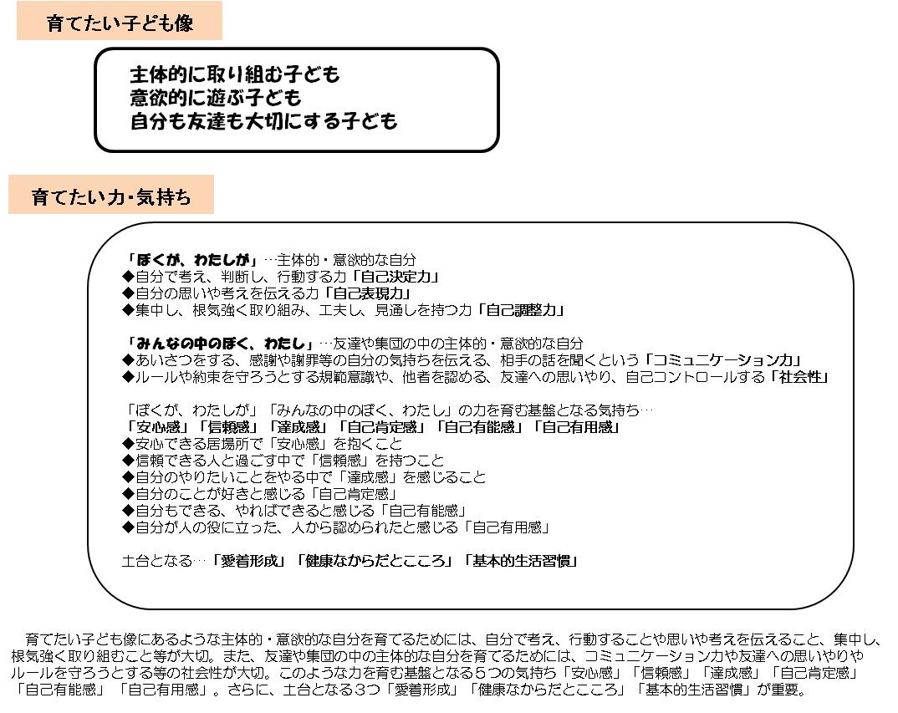

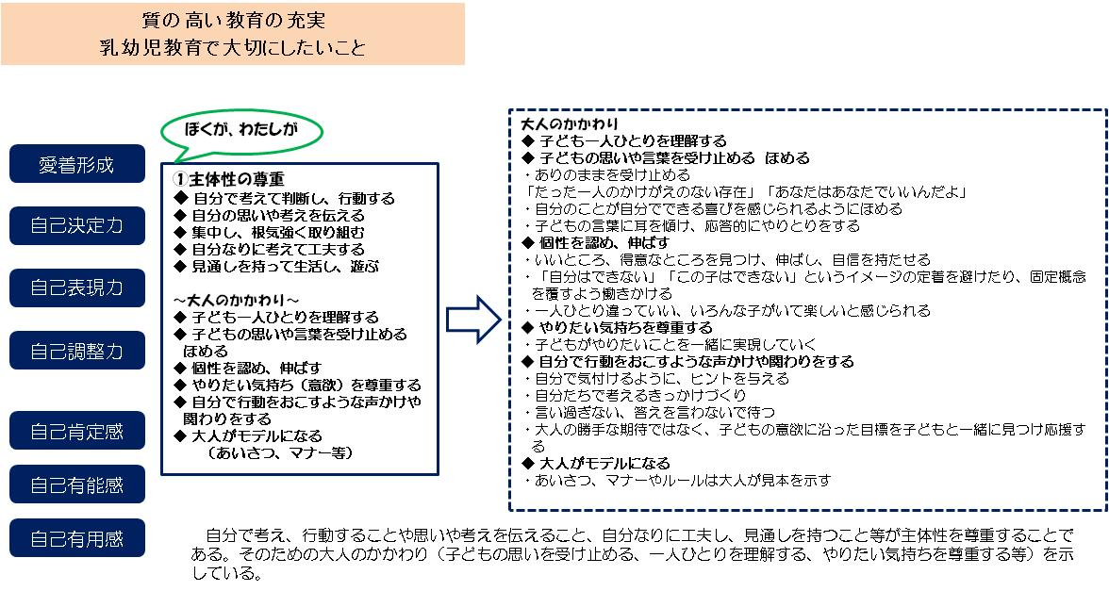

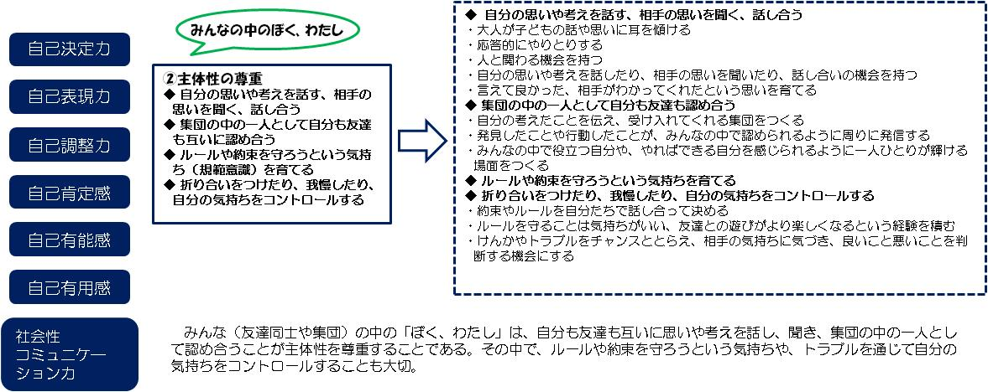

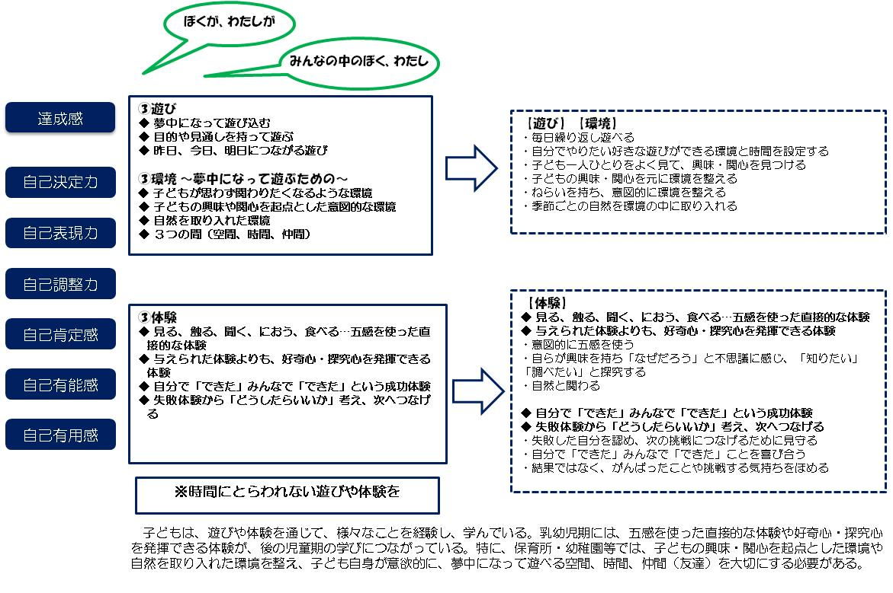

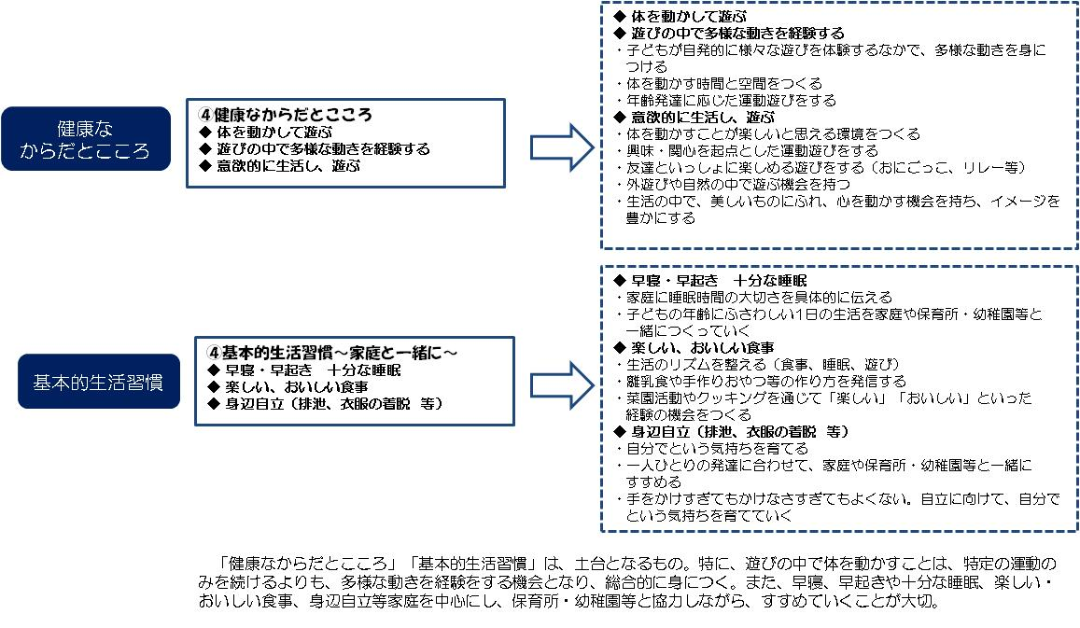

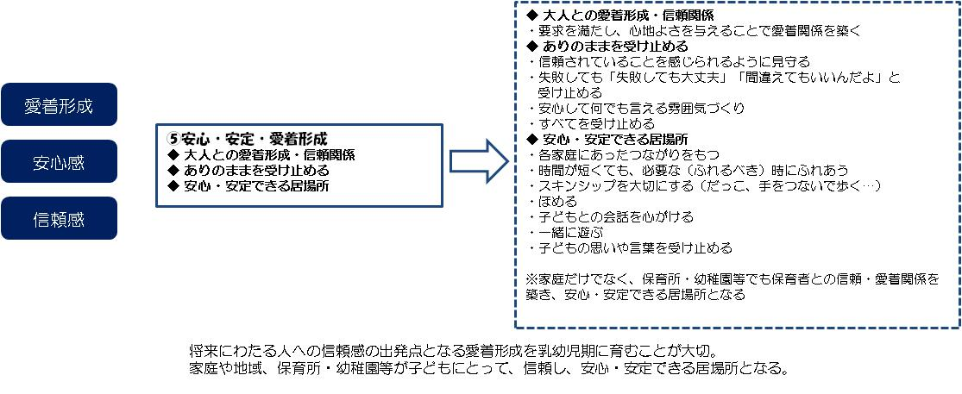

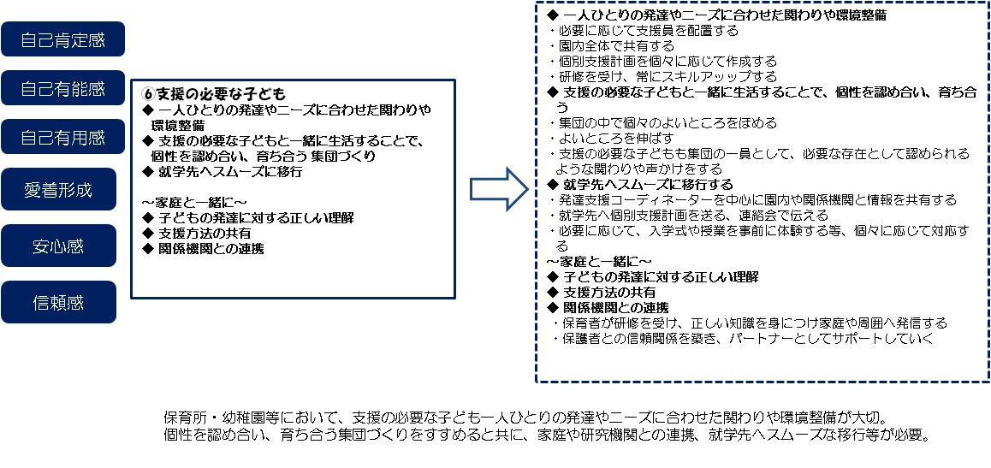

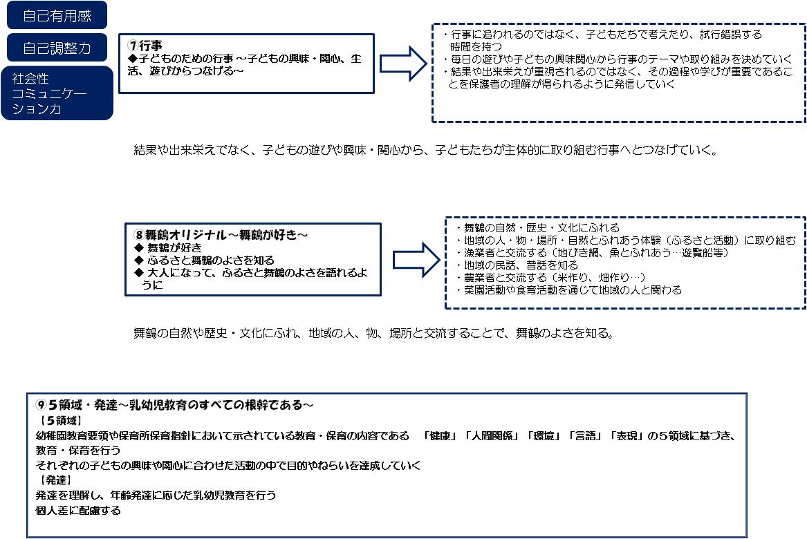

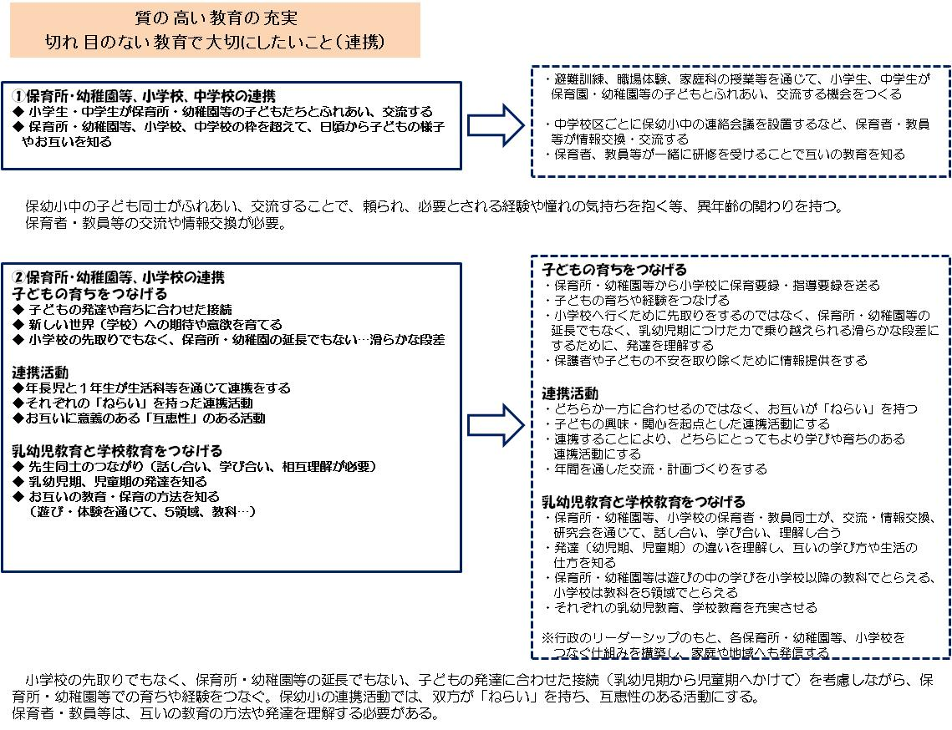

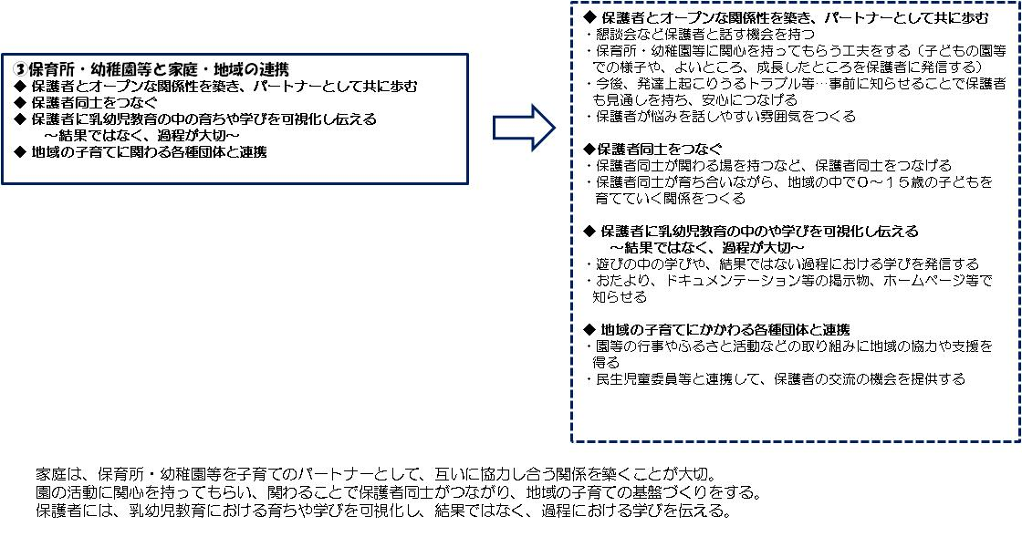

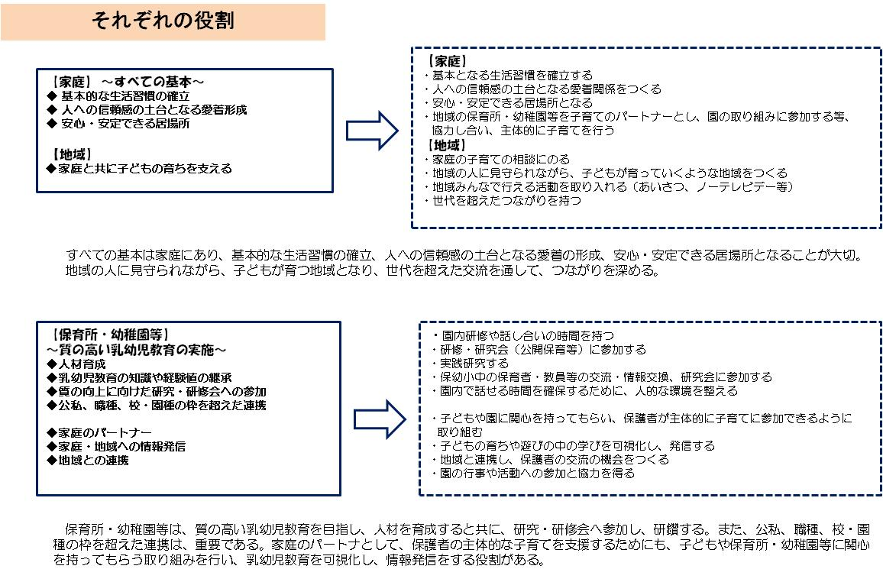

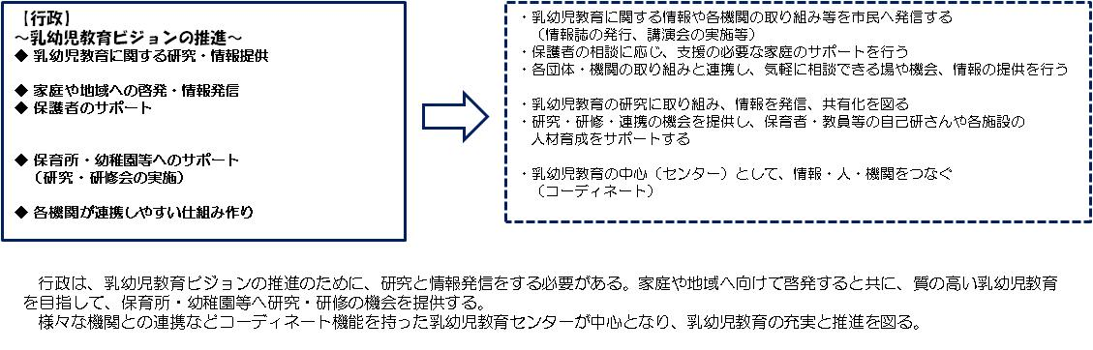

幼児教育・保育の充実、質向上に向けたアンケート調査結果
１．調査の概要

１）調査の目的
幼児教育ビジョン（仮称）の策定にあたり、市民の意識と実態を把握し、計画の策定及び施策推進のための基礎資料とするため、本調査を実施した。

２）調査対象
市内在住で、就学前の子どもを持つ保護者 １，２００人

３）調査期間
平成２７年７月２７日から平成２７年８月３１日

４）調査方法
幼稚園・保育園、子育て支援施設を通じて配布。返信用封筒により回収

５）調査内容
①子どもの生活習慣について
②子どもとのコミュニケーションについて
③幼稚園、保育所（園）の教育・保育内容について

６）回収状況
①配布数 １，２００通
②回収数 ３７５通
③回収率 ３１．３％

７）調査結果の表示方法
・回答は各設問の回答者数（人）と回答者数（Ｎ）を基数とした百分率（％）で示してあります。（小数点以下第２位を四捨五入）
・複数回答が可能な設問の場合、回答者数が全体に対してどのくらいの比率であるかという見方をしているため、回答比率が100.0％を超える場合があります。

２．調査結果の概要

１．子どもの生活習慣について

・就寝時間は「午後９時～１０時」が最も多く58.4%、次いで「午後８時～９時」が19.7%、「午後１０時～１１時」が18.4%であった。
・起床時間は「午前７時～８時」が最も多く58.7%、次いで「午前６時～７時」が35.5%であった。
・朝食は「毎日食べる」が最も多く87.7%と大半を占めていた。
・テレビなど見て過ごす時間は「１～２時間未満」が最も多く41.1%、次いで「３０分から１時間未満」が23.6％であった。

２．子どもとのコミュニケーションについて

・大事にされていることは「感謝・謝罪の気持ちを伝える」が最も多く67.7％、次いで「スキンシップ」が60.8%であった。
・会話をする時に大事にしていることは「なるべく聞く」が最も多く79.2%、次いで「相槌を打って真剣に聞く」が40.3%であった。
・家庭で遊んでいる様子は「既成のおもちゃ」が最も多く60.8%、次いで「親子・兄弟・祖父母」が53.9%であった。
・家族以外で地域の人とふれあう機会は「地域の行事」が最も多く52.5%、次いで「保護者やＰＴＡ活動」が48.5%であった。
・どんな子どもに育ってほしいと思うかは「相手の気持ちを思いやれる」が最も多く70.7%、次いで「挨拶や感謝の気持ちが伝えられる」が49.3%であった。

３．幼稚園、保育所（園）の教育・保育内容について

・幼稚園と保育園（所）の違いを「知っている」55.1％と「だいたい知っている」28.2%で大半を占めている。
・幼稚園や保育園（所）で大切にしてほしいことは「思いやりや協力」が最も多く72.8%、次いで「善悪の判断や約束・決まりを守る」が45.9%であった。
・幼稚園や保育園（所で）に求めるものは「相談に応じてくれる」が50.9%、「一定水準の教育・保育」が49.3%であった。

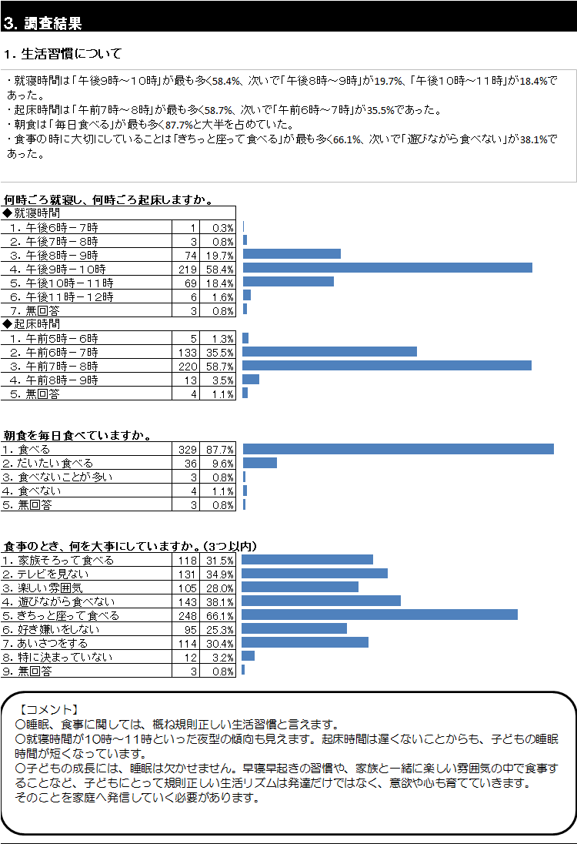

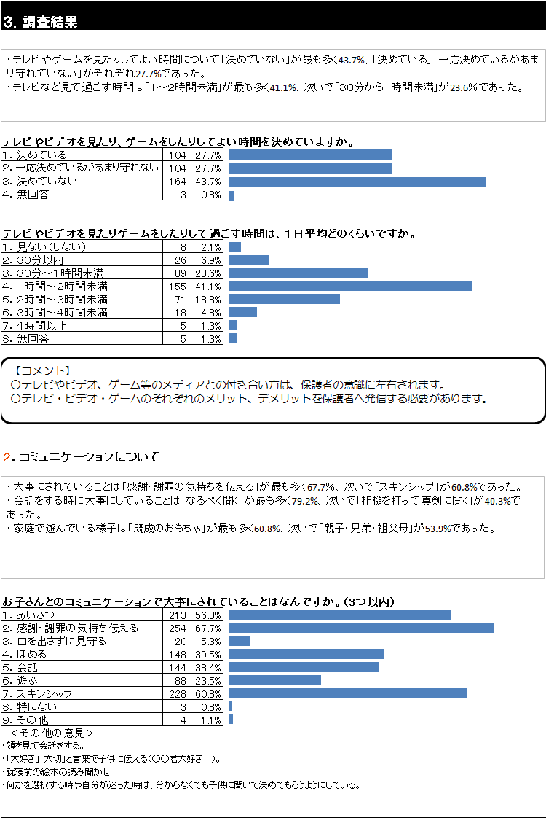

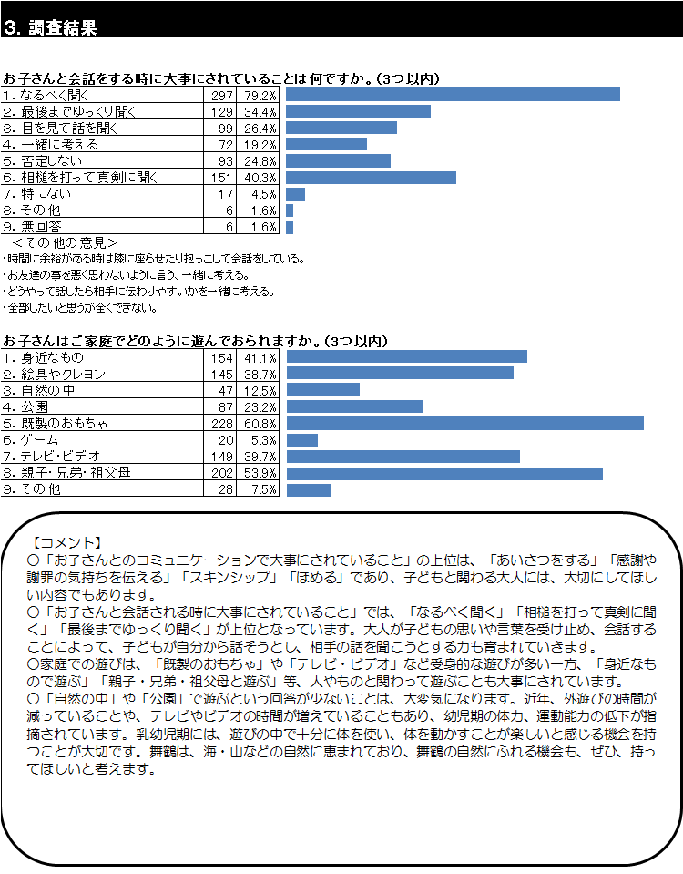

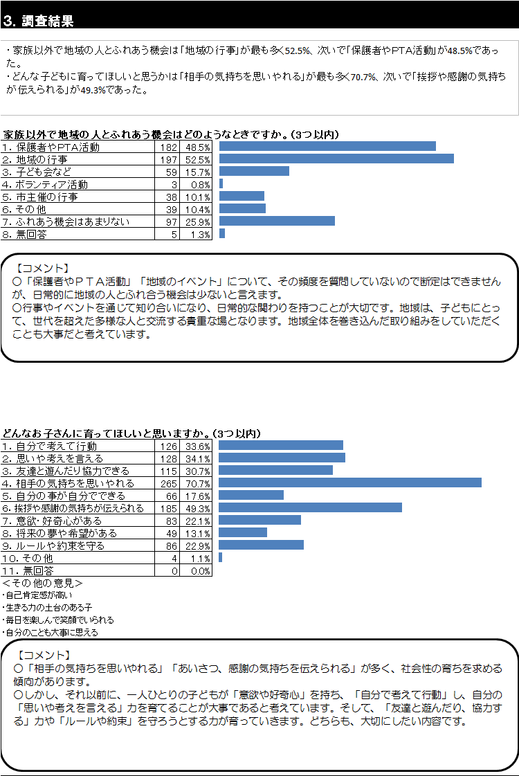

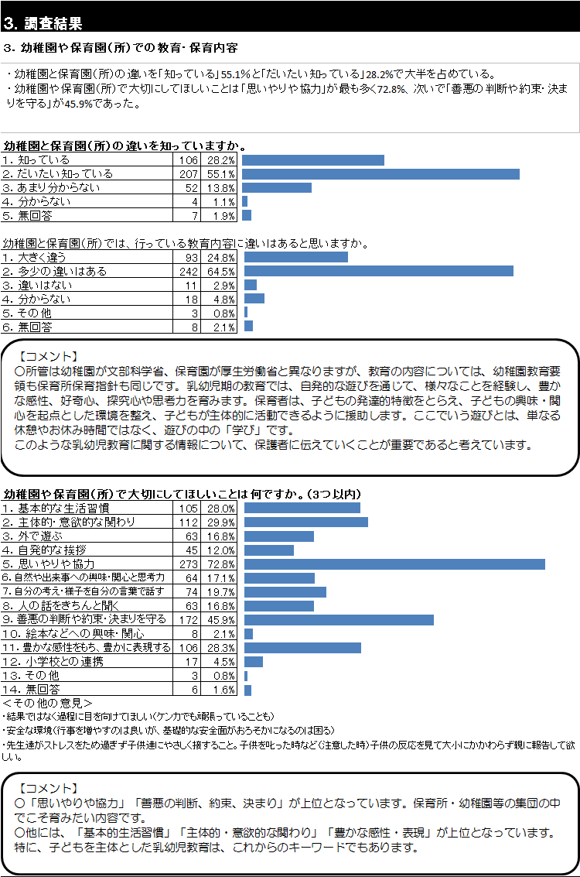

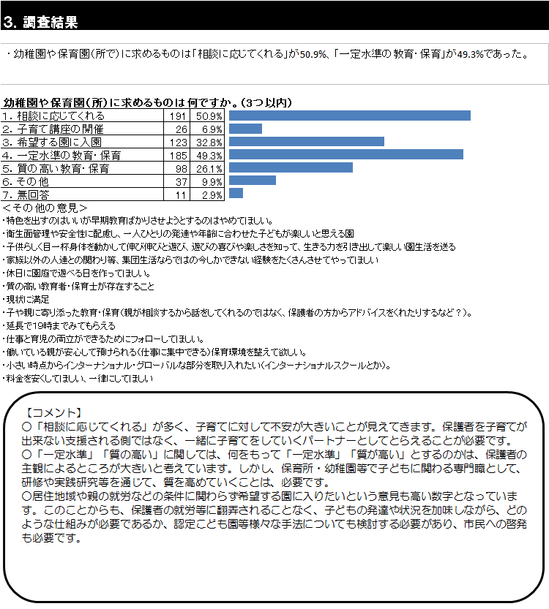

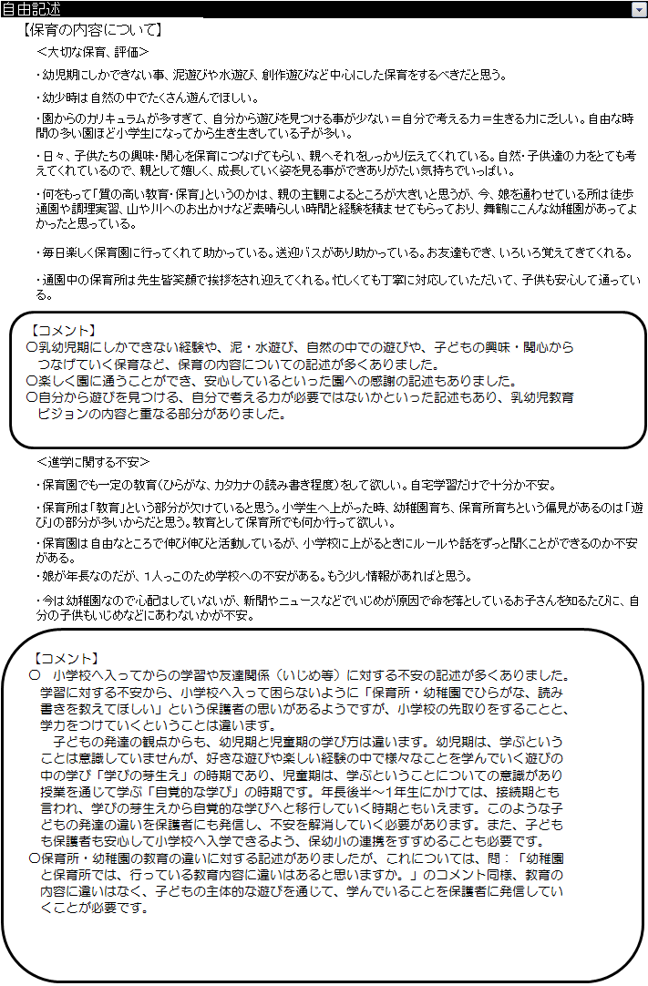

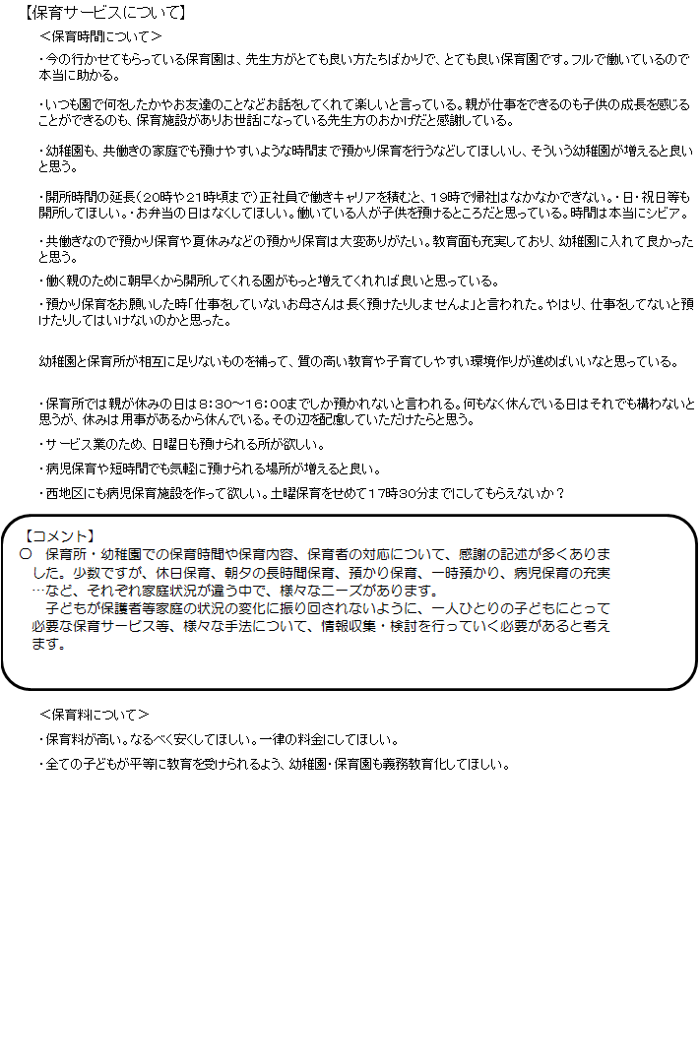

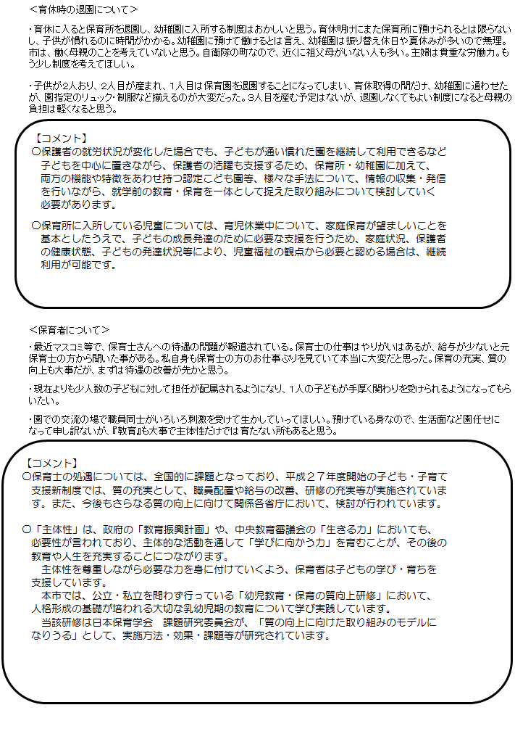

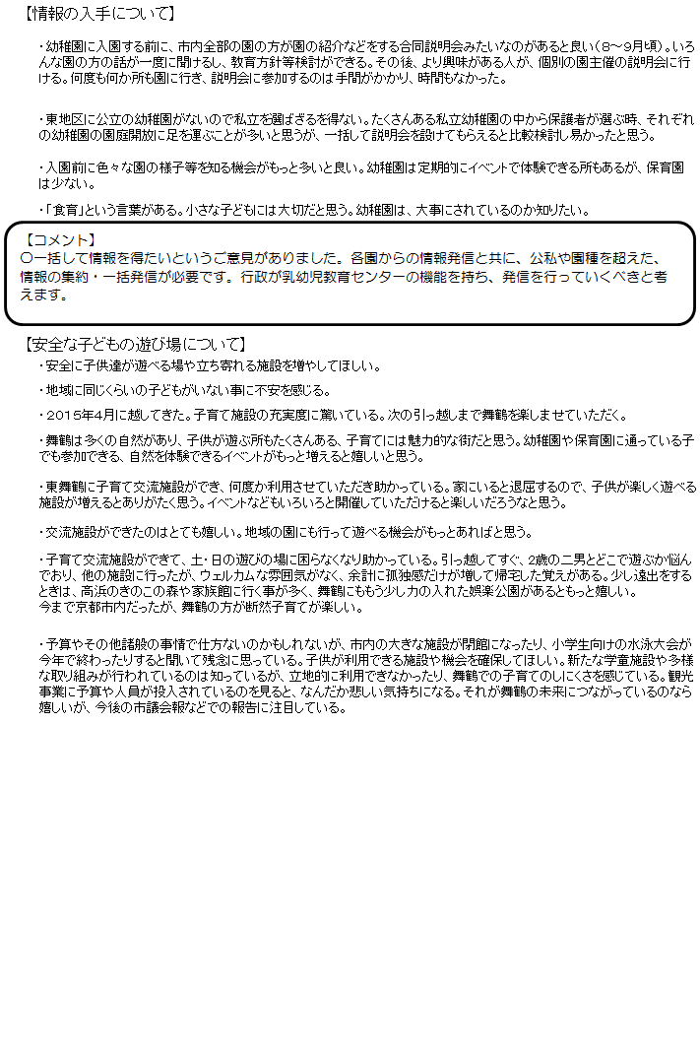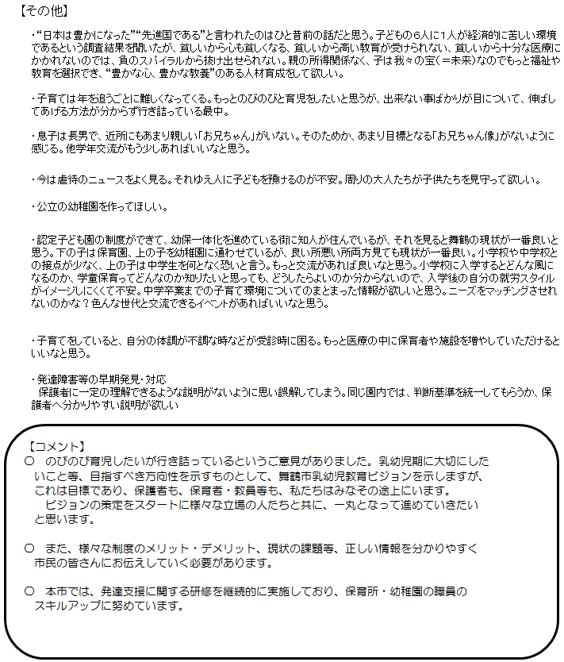

幼児教育ビジョン策定懇話会
１ 実施報告
回 数 | 日 付 | 場 所 | 内 容
第１回 | ５月２３日(土) | 中総合会館 | ・懇話会会長・北野委員の講演  「幼児教育・保育とは」  ・現状と課題について  ・意見交換
第２回 | ７月１３日(月） | 市役所  議員協議会室 | 幼児教育ビジョンの骨子について
第３回 | ８月２０日(木） | 市役所  議員協議会室 | 幼児教育ビジョンの骨子案について
第４回 | １０月１５日(木) | 市政記念館 | 乳幼児教育ビジョン案について

２ 設置要綱
舞鶴市幼児教育ビジョン策定懇話会設置要綱
（目的）
第１条 この要綱は、（仮称）舞鶴市幼児教育ビジョン（以下「ビジョン」という。）を策定するために設置する舞鶴市幼児教育ビジョン策定懇話会（以下「懇話会」という。）の組織及び運営について必要な事項を定めるものとする。

（所掌事項）
第２条 懇話会は、ビジョンの策定に当たり市民及び専門家等から幅広く意見を聞くものとする。

（組織等）
第３条 懇話会は、１５名程度の委員をもって組織する。
２ 委員は、次に掲げるもののうちから、市長が依頼する。
（１）学識経験者
（２）関係団体代表者
（３）公募による市民
３ 懇話会に会長１名及び副会長１名を置く。会長は委員の互選により決定し、副会長は会長の指名により決定する。

（任期）
第４条 委員の任期は、依頼の日からビジョン策定の日までとし、補欠の委員の任期は、前任者の残任期間とする。

（会長及び副会長の職務）
第５条 会長は、会務を総括し懇話会を代表する。
２ 副会長は、会長を補佐し、会長に事故あるとき又は欠けたときは、その職務を代理する。

（会議）
第６条 懇話会の会議は、必要に応じ会長が召集し、会議の議長となる。
２ 懇話会は、委員の過半数の出席がなければ、会議を開くことができない。
３ 会議の議事は、出席委員の過半数で決し、可否同数のときは、議長の決するところによる。
４ 会長が必要と認めるときは、関係者の出席を求めて意見又は説明を聴き、若しくは関係者に対して必要な資料の提出及び協力を求めることができる。

（作業部会）
第７条 ビジョン策定の立案を円滑に行うため、懇話会に作業部会を置く。
２ 作業部会の構成員は、幼稚園、保育園（所）、小学校、中学校等の関係者をもって充てる。

（事務局等）
第７条 懇話会の事務局を教育委員会教育振興部教育総務課及び健康・子ども部子ども育成課におく。

（委任）
第８条 この要綱に定めるもののほか、懇話会の運営に関し必要な事項は、会長が懇話会に諮って定める。

附 則
１ この要綱は、平成２７年４月１日から施行する。
２ この要綱施行後、最初に行われる懇話会の会議は、第６条第１項の規定にかかわらず市長が招集するものとする。
３ この要綱は、計画を策定した日をもってその効力を失う。

３ 委員名簿
幼児教育ビジョン策定懇話会 委員名簿
◆懇話会委員
区 分 | 所 属 | 役職等 | 氏 名
学識経験者 | 兵庫教育大学大学院学校教育研究科 | 教授 | 溝邊 和成
学識経験者 | 神戸大学大学院人間発達環境学研究科 | 准教授 | 北野 幸子
関係団体 | 舞鶴市私立幼稚園協会 | 会長 | 松嶋 康晴
関係団体 | 舞鶴市民間保育園連盟 | 会長 | 森 宏昭
関係団体 | 舞鶴幼稚園 | 園長 | 隍 政司
関係団体 | 西乳児保育所 | 所長 | 西嶋 明美
関係団体 | 舞鶴市小学校長会 |  | 大久保 智子
関係団体 | 舞鶴市中学校長会 | 会長 | 阿部 秀雄
関係団体 | 舞鶴市教育委員会 | 委員 | 小瀨木 良和
関係団体 | 舞鶴市ＰＴＡ連絡協議会 | 副会長 | 有本 弓美
関係団体 | 舞鶴市ＰＴＡ連絡協議会 | 母親副委員長 | 齋藤 久美子
関係団体 | 舞鶴市民生児童委員連盟 | 副会長 | 山田 雅子
関係団体 | 舞鶴子ども育成支援協会 | 会長 | 角倉 泰弘
関係団体 | まいづる子育てサークル連絡会 |  | 大滝 みと
公募 |  |  | 嶋田 知子
公募 |  |  | 藤村 文美

◆作業部会（ワーキングメンバー）
幼稚園 | 公立・私立各幼稚園から各１名
保育所・園 | 公立・私立各保育所・園から各１名
学校 | 小学校から８名、中学校から４名

◆事務局
教育委員会教育総務課、学校教育課
健康・子ども部子ども育成課、子ども支援課

４ 作業部会実施報告
回 数 | 日 時 | 場 所 | 内 容
第１回 | ５月２６日(火) | 中総合会館 | 「育てたい子ども像」について
第２回 | ６月２３日(火) | 市政記念館 | 「育てたい子ども像」に向けて、めざすべき幼児教育・保育の姿とは
第３回 | ７月６日(月) | 市政記念館 | 「育てたい子ども像」を実現するための具体的手法や方法について
第４回 | ８月５日(水) | 中総合会館 | 懇話会副会長・溝邊委員の講話「連携とは」  保幼小中の連携、家庭・地域との連携について
第５回 | ９月３日(木) | 市政記念館 | 家庭、保育所・幼稚園、小・中学校、地域、行政  それぞれの役割について

５ 作業部会名簿

 |  | 施設名 | 役職 | 氏名 | グループ
幼稚園 | 1 | 舞鶴聖母幼稚園 | 教諭 | 岡田 智子 | ②
 | 2 | 倉梯幼稚園 | 主任 | 佐金 京子 | ②
 | 3 | 森の子ら幼稚園 | 教諭 | 嵯峨根 直美 | ④
 | 4 | 橘幼稚園 | 教諭 | 松本 多恵子 | ①
 | 5 | シオン幼稚園 | 主任 | 松崎 多美枝 | ④
 | 6 | 中舞鶴幼稚園 | 主幹教諭 | 山内 真紀子 | ③
 | 7 | 三鶴幼稚園 | 教諭 | 茂呂 めぐみ | ①
 | 8 | 志楽幼稚園 | 主任 | 松本 理恵 | ②
 | 9 | ひばり幼稚園 | 教頭 | 松嶋 聖児 | ③
 | 10 | 池内幼稚園 | 教諭 | 藤井 智恵美 | ①
 | 11 | 朝来幼稚園 | 教諭 | 林 裕美子 | ③
 | 12 | 舞鶴幼稚園 | 教諭 | 國本由美子 | ④
保育所（園） | 13 | 昭光保育園 | 副主任 | 山口 真美子 | ④
 | 14 | さくら保育園 | 保育主任 | 山本 倫子 | ④
 | 15 | タンポポハウス | 主任 | 小西 みち代 | ②
 | 16 | 平保育園 | 保育士 | 村田 亜沙美 | ②
 | 17 | やまもも保育園 | 副園長 | 山崎 孝子 | ①
 | 18 | ルンビニ保育園 | 主任保育士 | 山口 佳代 | ①
 | 19 | 相愛保育園 | 主任 | 田畑 幸子 | ④
 | 20 | 永福保育園 | 主任 | 松谷 芳江 | ②
 | 21 | 東山保育園 | 主任保育士 | 堀江 智美 | ③
 | 22 | なかすじ保育園 | 主任 | 桜井 あゆみ | ③
 | 23 | 八雲保育園 | 主任保育士 | 岸田 紀子 | ①
 | 24 | 岡田保育園 | 保育士 | 大石 敦子 | ③
 | 25 | 中保育所 | 主任 | 藤村 万紀 | ④
 | 26 | うみベのもり保育所 | 主任 | 堀田 和歌子 | ②
 | 27 | 西乳児保育所 | 主任 | 一瀬 史歩 | ①
小学校 | 28 | 三笠小学校 | 教務主任 | 材木 敏志 | ②
 | 29 | 朝来小学校 | 教務主任 | 小笠原 泉 | ③
 | 30 | 吉原小学校 | 教務主任 | 高峰 真実 | ④
 | 31 | 中筋小学校 | 教務主任 | 岡本 晃典 | ④
 | 32 | 福井小学校 | 教務主任 | 足立 広志 | ①
 | 33 | 高野小学校 | 教務主任 | 井ノ口 美津子 | ③
 | 34 | 岡田小学校 | 教務主任 | 藤原 周子 | ②
 | 35 | 由良川小学校 | 教務主任 | 國松 紀子 | ①
中学校 | 36 | 青葉中学校 | 教務主任 | 荒賀 洋 | ②
 | 37 | 和田中学校 | 教務主任 | 野間 慎吾 | ③
 | 38 | 若浦中学校 | 教務主任 | 中江 浩二 | ①
 | 39 | 加佐中学校 | 教務主任 | 川口 勇一 | ④
事務局 | 40 | 教育委員会 | 指導主事 | 椋本 有加里 | ①
 | 41 | 教育委員会 | 係長 | 森 輝明 | ④
 | 42 | 教育委員会 | 指導主事 | 岡本 恵理子 | ③
 | 43 | 子ども育成課 | 主任 | 芦田 みゆき | ③
 | 44 | 子ども育成課 | 保育士 | 飯田 美和 | ②
 | 45 | 子ども育成課 | 保育士 | 早崎 浩美 | ①
 | 46 | 子ども育成課 | 保育士 | 壷内 由美子 | ④
 | 47 | 子ども支援課 | 保育士 | 白﨑 愛奈 | ②

＜資料＞

第１章 乳幼児教育ビジョン策定の背景

１ 国の動向
（１） 乳幼児期の教育
資料①
＜教育基本法＞
幼児期の教育は、生涯にわたる人格形成の基礎を培う重要なものである
※幼児とは、小学校就学前の者を意味し、幼児が生活するすべての場において行われる教育を総称したものである。幼稚園、保育所等、家庭、地域社会における教育を含み得る。
（中央教育審議会答申）
＜保育所保育指針＞ | ＜幼稚園教育要領＞
◎乳幼児期は、生涯にわたる生きる力の基礎が培われる時期であり、特に、身体感覚を伴う多様な経験が積み重なることにより、豊かな感性とともに好奇心、探究心や思考力が養われる  ◎それらがその後の生活や学びの基礎になる  ◎幼児期にふさわしい生活を通して、創造的な思考や主体的な生活態度などの基礎を培う | ◎幼児期における教育は、生涯にわたる人格形成の基礎を培う重要なものであり、幼稚園教育は、「幼稚園は義務教育及びその後の教育の基礎を培うものとして、幼児を保育し、幼児の健やかな成長のために適当な環境を与えて、その心身の発達を助長することを目的とする。」（学校教育法第二十二条）を達成するため、幼児期の特性を踏まえ、環境を通して行うものであることを基本とする

３ 本市の現状
（１）人口、乳幼児数
資料②
◆人口の推移 |  |  |  |  |  |  |  |  | （4月1日時点）
区分 | 17年 | 18年 | 19年 | 20年 | 21年 | 22年 | 23年 | 24年 | 25年 | 26年 | 27年
人数 | 93,425 | 93,192 | 92,529 | 92,831 | 91,498 | 90,695 | 89,899 | 88,869 | 87,909 | 86,967 | 86,176
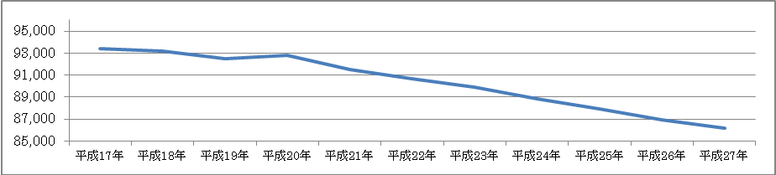

◆就学前児童数（0～5歳児）の推移 |  |  |  |  |  |  |  |  | （4月1日時点）
区分 | 17年 | 18年 | 19年 | 20年 | 21年 | 22年 | 23年 | 24年 | 25年 | 26年 | 27年
人数 | 5,366 | 5,306 | 5,115 | 4,992 | 4,984 | 4,858 | 4,776 | 4,735 | 4,584 | 4,497 | 4,376
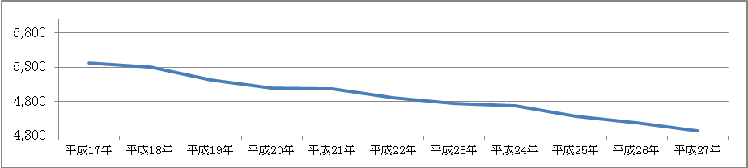

◆出生数の推移 |  |  |  |  |  |  |  |  | （4月1日時点）
区分 | 17年 | 18年 | 19年 | 20年 | 21年 | 22年 | 23年 | 24年 | 25年 | 26年 | 27年
人数 | 817 | 821 | 819 | 782 | 815 | 814 | 748 | 771 | 723 | 712 | 694
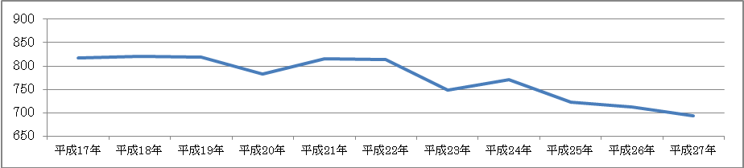

（２）幼稚園
資料③
◆市内の幼稚園の設置状況 （平成27年5月1日現在）
幼稚園名 | 所在地 | 創設 | 認可定員 | 園児数
舞鶴聖母幼稚園 | 上安久 | 昭和７年 | 315 | 160
倉梯幼稚園 | 七条中町 | 昭和30年 | 280 | 163
森の子ら幼稚園 | 丸山口町 | 昭和21年 | 120 | 43
朝日幼稚園 | 浜 | 昭和28年 | 80 | 25
橘幼稚園 | 浜 | 昭和29年 | 300 | 150
シオン幼稚園 | 浜 | 大正７年 | 120 | 82
中舞鶴幼稚園 | 余部上 | 昭和27年 | 104 | 57
三鶴幼稚園 | 引土 | 昭和29年 | 120 | 53
志楽幼稚園 | 田中町 | 昭和32年 | 160 | 146
ひばり幼稚園 | 森 | 昭和25年 | 200 | 145
池内幼稚園 | 布敷 | 昭和56年 | 150 | 201
朝来幼稚園 | 吉野 | 昭和63年 | 130 | 47
舞鶴幼稚園（公立） | 円満寺 | 明治17年 | 294 | 43

（３）保育所
資料④
◆市内の保育所（園）の設置状況 （平成27年10月1日現在）
保育所名 | 所在地 | 創立 | 定員 | 園児数
昭光保育園 | 浜 | 昭和23年 | 150 | 168
さくら保育園 | 七条中町 | 昭和28年 | 110 | 118
タンポポハウス | 泉源寺 | 平成13年 | 80 | 95
平保育園 | 中田 | 平成20年 | 70 | 80
やまもも保育園 | 溝尻 | 平成22年 | 80 | 96
ルンビニ保育園 | 寺内 | 昭和24年 | 120 | 117
相愛保育園 | 魚屋 | 昭和29年 | 120 | 131
永福保育園 | 公文名 | 平成25年 | 120 | 131
永福保育園（城屋園舎） | 城屋 | 昭和25年 | 30 | 7
東山保育園 | 倉谷 | 昭和26年 | 150 | 140
なかすじ保育園 | 公文名 | 平成20年 | 60 | 70
八雲保育園 | 丸田 | 昭和41年 | 70 | 71
岡田保育園 | 志高 | 昭和63年 | 60 | 72
中保育所（公立） | 余部下 | 昭和24年 | 200 | 128
うみべのもり保育所（公立） | 浜 | 平成27年 | 150 | 152
西乳児保育所（公立） | 円満寺 | 昭和47年 | 40 | 23
※広域入所を含む

（４） 全国学力・学習状況調査（児童生徒問紙調査）
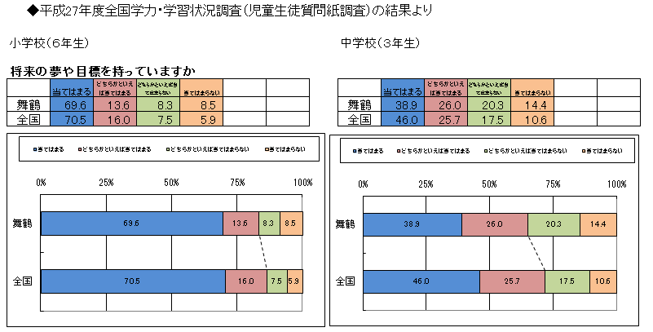
資料⑤

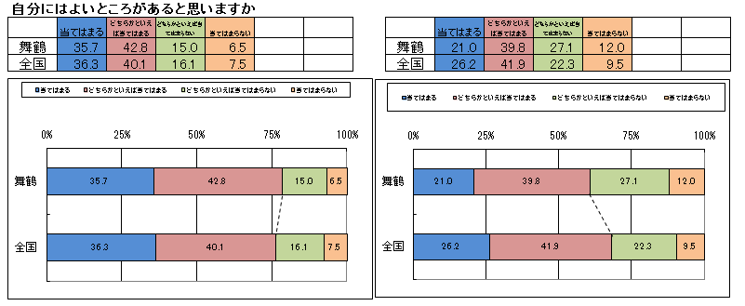

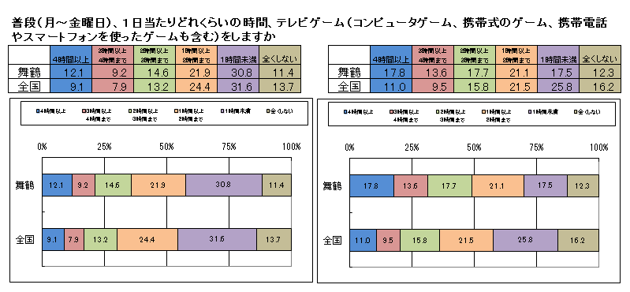

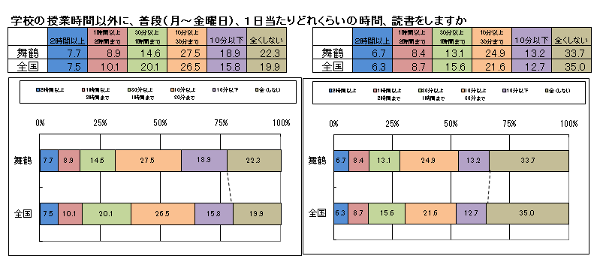

第２章 本市のめざす乳幼児教育

４ 質の高い教育の充実
（１）乳幼児教育で大切にしたいこと
④ 健康なからだとこころ、基本的生活習慣
資料⑥
（幼児期運動指針）
「幼児期は、運動機能が急速に発達し、多様な動きを身につけやすく、生涯にわたる運動全般の基本的な動きを身につける重要な時期です。タイミングよく動いたり、力の加減をコントロールしたりするなどの運動を調整する能力が高まり普段の生活で必要な動きをはじめ、とっさの時に身を守る動きや将来的にスポーツに結び付く動きなど基本的な動きを多様に身に付けることが大切です。
「基本的な動き」とは、
・立つ、座る、寝ころぶ、起きる、回る、転がる、渡る、ぶら下がる等「体のバランスをとる動き」
・歩く、走る、はねる、跳ぶ、登る、下りる、這う、よける、すべる等「体を移動する動き」
・持つ、運ぶ、投げる、捕る、転がす、蹴る、積む、こぐ、掘る、押す、引く等の「用具などを操作する動き」
体を動かす遊びには、特定のスポーツ（運動）のみを続けるよりも多様な動きが含まれます。例えば、友達と鬼ごっこをすると「歩く、走る、くぐる、よける」などの動きが含まれます。子どもが楽しんで夢中になって遊んでいるうちに多様な動きを総合的に経験することになります。ですから、様々な遊びをすると、その中には複合的に動きが含まれ、結果的に多様な動きを経験し、それらを獲得することになります。
ここで大切なのは、子どもが自発的に様々な遊びを体験することで、多様な動きが獲得できるようにすることです。ですから、トレーニングのように特定の動きばかりを繰り返したり、運動の頻度や強度が高過ぎ、特定の部位にストレスが加わるけがにつながったりしないような注意が必要です。」

（２） 切れ目のない教育で大切にしたいこと（連携）
② 保育所・幼稚園・小学校との連携
資料⑦
【保育所保育指針（平成２０年３月）】
第４章保育の計画及び評価
１ 保育の計画
（3）指導計画の作成上、特に留意すべき事項
エ小学校との連携
(ｱ) 子どもの生活や発達の連続性を踏まえ、保育の内容の工夫を図るとともに、就学に向けて、保育所の子どもと小学校の児童との交流、職員同士の交流、情報共有や相互理解など小学校との積極的な連携を図るよう配慮すること。

【幼稚園教育要領（平成２０年３月）】
第３章指導計画及び教育課程に係る教育時間の終了後等に行う教育活動などの留意事項
第１ 指導計画の作成に当たっての留意事項
２ 特に留意する事項
(5) 幼稚園教育と小学校教育との円滑な接続のため、幼児と児童の交流の機会を設けたり、小学校の教師との意見交換や合同の研究の機会を設けたりするなど、連携を図るようにすること。
【小学校学習指導要領（平成２０年３月）】
（総則）
第４ 指導計画の作成等に当たって配慮すべき事項
(12) 学校がその目的を達成するため、地域や学校の実態等に応じ、家庭や地域の人々の協力を得るなど家庭や地域社会との連携を深めること。また、小学校間、幼稚園や保育所、中学校及び特別支援学校などとの間の連携や交流を図るとともに、障害のある幼児児童生徒との交流及び共同学習や高齢者などとの交流の機会を設けること。
（生活科）
第３ 指導計画の作成と内容の取扱い
(3) 国語科、音楽科、図画工作科など他教科等との関連を積極的に図り、指導の効果を高めるようにすること。特に、第１学年入学当初においては、生活科を中心とした合科的な指導を行うなどの工夫をすること。
（国語科）
第３ 指導計画の作成と内容の取扱い
(6) 低学年においては、生活科などとの関連を積極的に図り、指導の効果を高めるようにすること。特に第１学年においては、幼稚園教育における言葉に関する内容などとの関連を考慮すること。
（音楽科）
第３ 指導計画の作成と内容の取扱い
(4) 低学年においては、生活科などとの関連を積極的に図り、指導の効果を高めるようにすること。特に第１学年においては、幼稚園教育における表現に関する内容などとの関連を考慮すること。
（図画工作科）
第３ 指導計画の作成と内容の取扱い
(5) 低学年においては、生活科などとの関連を積極的に図り、指導の効果を高めるようにすること。特に第１学年においては、幼稚園教育における表現に関する内容などとの関連を考慮すること。
資料⑧
（接続の在り方報告）
「幼児期は、自覚的な学びへと至る前の段階の発達の時期であり、この時期の幼児には遊びにおける楽しさからくる意欲や遊びに熱中する集中心、遊びでの関わりの中での気付きが生まれてくる。こうした学びの芽生えが育っていき、それが小学校に入り、自覚的な学びへと成長していく。すなわち幼児期から児童期にかけての時期は、学びの芽生えから次第に自覚的な学びへと発展していく時期である。
児童期の教育では、幼児期における教育の内容の深さや広がりを十分理解した上で行われること、いわば、今の学習がどのように育ってきたのかを見通した教育課程の編成・実施が求められる。
その際、幼児期の教育と児童期の教育は、それぞれ発達の段階を踏まえて教育を充実させることが重要であり、一方が他方に合わせるものではないことに留意する必要がある。」
資料⑨
（接続の在り方報告）
児童期の教育は、各教科等から構成されているが、幼児期の教育には発達の段階を考慮して、遊びを通じた総合的な指導を行うという大きな違いがある。しかし、教育活動という視点から整理してみると、幼児期の教育と児童期（低学年）の教育は共に、直接的・具体的な対象とのかかわり（人とのかかわり、ものとのかかわり）を重視している点で共通点が見られる。
・自分とのかかわりや他の人・集団とのかかわりである「人とのかかわり」
・自然とのかかわりや身の回りのものとのかかわりである「ものとのかかわり」
資料⑩
（接続の在り方報告）
連携における保育者・教師に求められる資質
・幼児期と児童期の教育課程・指導方法等の違い、子どもの発達や学びの現状等を正しく理解する力
・幼児期の教育を担当する教職員は児童期の教育を見通す力
・児童期の教育を担当する教員は幼児期の教育を見通す力
・上記を踏まえ、今の教育活動を構成・実践する力
・他の教職員や保護者と連携・接続のために必要な関係を構築する力
こうした資質の向上を図るべく、各学校・施設研修や行政主催研修といった研修体制を確立する必要がある。

『行政のリーダーシップ』
都道府県・市町村には、教育委員会を中心として関係部局が連携し、各学校・施設へ積極的な支援を行うなどのリーダーシップが求められる。
幼小接続のための連携・接続の関係を明らかにして各学校・施設が共有し、後戻りのない取組を進めていくことが必要である。その際、都道府県や市町村の教育委員会等があらかじめ連携・接続に関する基本方針や支援方策を策定し、各学校・施設はそれらを踏まえて連携や接続のための取組を進めることが望ましい。

『家庭・地域へ』
家庭や地域社会との連携・協力が重要であり、共に子どもを育てていくという視点に立って、家庭や地域社会との連携を深め、子どもの生活の充実と活性化を図ることが大切である。このため、幼小接続に関する保護者の理解を得て小学校就学の不安の解消のための取組を行うことが必要である。また、障害のある子どもなど特別な支援が必要な子どもに対する幼小接続に当たっては、家庭や地域の医療、福祉等の関係機関と連携することが必要である。家庭や地域の人々、関係機関の理解の広がりは、各学校・施設の教育への連携・協力の意識を高めることが期待できる。

